

REPUBLIKA HRVATSKA
BRODSKO POSAVSKA ŽUPANIJA
OPĆINA BRODSKI STUPNIK
STJEPANA RADIĆA 117,
BRODSKI STUPNIK
OIB: 92052545477
Na temelju članka 42. i 45. Zakona o proračunu (NN br.144/21) i članka 33. Statuta Općine Brodski Stupnik („Službeni vjesnik Brodsko- posavske
županije“ broj 11/18 i „Službene novine Općine Brodski Stupnik“ broj 1/21), Općinsko vijeće Općine Brodski Stupnik na svojoj 10.
sjednici održanoj 14.08.2026. , donosi
I. Izmjene i dopune plana proračuna za 2026 god.
I. OPĆI DIO – SAŽETAK
Članak 1.
U proračunu Općine Brodski Stupnik za 2026. godinu („Službene novine Općine Brodski Stupnik“ broj 09/24) članak 1. mjenja se i glasi:

RAZRED I NAZIV | Proračun 2026.  godine | Povećanje  Smanjenje | I. Izmjene i dopune plana  proračuna za 2026
1 | 2 | 3 | 4

A) SAŽETAK RAČUNA PRIHODA I RASHODA
PRIHODI UKUPNO | 6.948.491,50 | -999.696,54 | 5.948.794,96
6 PRIHODI POSLOVANJA | 6.582.991,50 | -851.295,04 | 5.731.696,46
7 PRIHODI OD PRODAJE NEFINANCIJSKE IMOVINE | 365.500,00 | -148.401,50 | 217.098,50
RASHODI UKUPNO | 6.590.809,62 | 378.203,49 | 6.969.013,11
3 RASHODI POSLOVANJA | 2.190.826,62 | 104.755,99 | 2.295.582,61
4 RASHODI ZA NABAVU NEFINANCIJSKE IMOVINE | 4.399.983,00 | 273.447,50 | 4.673.430,50
RAZLIKA - VIŠAK/MANJAK | 357.681,88 | -1.377.900,03 | -1.020.218,15
B) SAŽETAK RAČUNA FINANCIRANJA

8 PRIMICI OD FINANCIJSKE IMOVINE I ZADUŽIVANJA | 0,00 | 2.671.021,28 | 2.671.021,28
5 IZDACI ZA FINANCIJSKU IMOVINU I OTPLATE ZAJMOVA | 197.681,88 | 1.338.666,90 | 1.536.348,78
NETO FINANCIRANJE | -197.681,88 | 1.332.354,38 | 1.134.672,50
VIŠAK/MANJAK + NETO FINANCIRANJE | 160.000,00 | -45.545,65 | 114.454,35
C) PRENESENI VIŠAK ILI PRENESENI MANJAK

PRIJENOS VIŠKA/MANJKA IZ PRETHODNE(IH) GODINA | -160.000,00 | 45.545,65 | -114.454,35
PRIJENOS VIŠKA/MANJKA U SLJEDEĆE RAZDOBLJE | 0,00 | 0,00 | 0,00

VIŠAK/MANJAK + NETO FINANCIRANJE + PRIJENOS VIŠKA/MANJKA IZ PRETHODNE(IH) GODINA - PRIJENOS VIŠKA/MANJKA U SLJEDEĆE R. | 0,00 | 0,00 | 0,00

D) VIŠEGODIŠNJI PLAN URAVNOTEŽENJA
PRIJENOS VIŠKA/MANJKA IZ PRETHODNE(IH) GODINA | -160.000,00 | 45.545,65 | -114.454,35
VIŠAK/MANJAK IZ PRETHODNE(IH) GODINE KOJI ĆE SE RASPOREDITI/POKRITI | -160.000,00 | 45.545,65 | -114.454,35
VIŠAK/MANJAK TEKUĆE GODINE | 0,00 | 0,00 | 0,00
PRIJENOS VIŠKA/MANJKA U SLJEDEĆE RAZDOBLJE | 0,00 | 0,00 | 0,00

Članak 2.
Rashodi poslovanja i rashodi za nabavu nefinancijske imovine u I. izmjenama i dopunama Proračuna Općine Brodski Stupnik za 2026. godinu raspoređeni su u Posebnom dijelu proračuna prema organizacijskoj i programskoj klasifikaciji na razini podskupine ekonomske klasifikacije.

II. POSEBNI DIO

Članak 3.
Sastavni dio I. izmjena i dopuna Proračuna Općine Brodski Stupnik za 2026. godinu čine Opći i Posebni dio, obrazloženje prihoda i rashoda te primitaka i izdataka.

III. ZAVRŠNE ODREDBE

Članak 4.
I. Izmjene i dopune Proračuna Općine Brodski Stupnik stupaju na snagu prvog dana od dane objave u „Službenim novinama Općine Brodski Stupnik“, a objavit će se i na internetskim stranicama Općine Brodski Stupnik.

OPĆINSKO VIJEĆE OPĆINE BRODSKI STUPNIK
Goran Blatančić

Klasa: 400-06/25-01/1
Urbroj: 2178-3-01-26-9
Brodski Stupnik,14.08.2026. godine

A1. PRIHODI I RASHODI PREMA EKONOMSKOJ KLASIFIKACIJI - PRIHODI

Razred/ skupina | Naziv | Proračun 2026.  godine | Povećanje  Smanjenje | I. Izmjene i dopune plana proračuna za
6 | Prihodi poslovanja | 6.582.991,50 | -851.295,04 | 5.731.696,46
61 | Prihodi od poreza | 704.280,00 | 159.639,96 | 863.919,96
63 | Pomoći iz inozemstva i od subjekata unutar općeg proračuna | 5.497.377,50 | -1.010.935,00 | 4.486.442,50
64 | Prihodi od imovine | 141.280,00 | 0,00 | 141.280,00
65 | Prihodi od upravnih i administrativnih pristojbi, pristojbi po posebnim propisima i naknada | 223.470,00 | 0,00 | 223.470,00
66 | Prihodi od prodaje proizvoda i robe te pruženih usluga, prihodi od donacija te povrati po protestiranim jamstvima | 6.584,00 | 0,00 | 6.584,00
68 | Kazne, upravne mjere i ostali prihodi | 10.000,00 | 0,00 | 10.000,00

7 | Prihodi od prodaje nefinancijske imovine | 365.500,00 | -148.401,50 | 217.098,50
71 | Prihodi od prodaje neproizvedene dugotrajne imovine | 364.500,00 | -148.401,50 | 216.098,50
72 | Prihodi od prodaje proizvedene dugotrajne imovine | 1.000,00 | 0,00 | 1.000,00

5.948.794,96
SVEUKUPNO
6.948.491,50
-999.696,54

A1. PRIHODI I RASHODI PREMA EKONOMSKOJ KLASIFIKACIJI - RASHODI

Razred/ skupina | Naziv | Proračun 2026.  godine | Povećanje  Smanjenje | I. Izmjene i dopune plana proračuna za
3 | Rashodi poslovanja | 2.190.826,62 | 104.755,99 | 2.295.582,61
31 | Rashodi za zaposlene | 213.820,00 | 0,00 | 213.820,00
32 | Materijalni rashodi | 813.988,00 | 98.505,99 | 912.493,99
34 | Financijski rashodi | 8.435,00 | 0,00 | 8.435,00
35 | Subvencije | 5.700,00 | 0,00 | 5.700,00
36 | Pomoći dane u inozemstvo i unutar općeg proračuna | 286.000,00 | 0,00 | 286.000,00
37 | Naknade građanima i kućanstvima na temelju osiguranja i druge naknade | 51.300,00 | 5.500,00 | 56.800,00
38 | Rashodi za donacije, kazne, naknade šteta i kapitalne pomoći | 811.583,62 | 750,00 | 812.333,62

4 | Rashodi za nabavu nefinancijske imovine | 4.399.983,00 | 273.447,50 | 4.673.430,50
41 | Rashodi za nabavu neproizvedene dugotrajne imovine | 580.300,00 | 0,00 | 580.300,00
42 | Rashodi za nabavu proizvedene dugotrajne imovine | 2.445.315,00 | 34.287,50 | 2.479.602,50
45 | Rashodi za dodatna ulaganja na nefinancijskoj imovini | 1.374.368,00 | 239.160,00 | 1.613.528,00

6.969.013,11
SVEUKUPNO
6.590.809,62
378.203,49

A2. PRIHODI I RASHODI PREMA IZVORIMA FINANCIRANJA - PRIHODI

Razred/ skupina | Naziv |  | Proračun 2026.  godine | Povećanje  Smanjenje | I. Izmjene i dopune plana proračuna za
1 | Opći prihodi i primici |  | 739.464,00 | 159.639,96 | 899.103,96
11 | Opći prihodi i primici |  | 739.464,00 | 159.639,96 | 899.103,96
4 | Prihodi za posebne namjene |  | 346.150,00 | 0,00 | 346.150,00
40 | Prihodi za posebne namjene |  | 80.000,00 | 0,00 | 80.000,00
43 | Ostali prihodi za posebne namjene |  | 266.150,00 | 0,00 | 266.150,00
5 | Pomoći |  | 5.497.377,50 | -1.010.935,00 | 4.486.442,50
50 | Pomoći |  | 2.985.947,00 | -180.000,00 | 2.805.947,00
52 | Pomoći iz županijskog proračuna tekuće |  | 52.000,00 | 0,00 | 52.000,00
56 | Kapitalne pomoći iz drž. prorač. prij. EU sred. |  | 1.322.368,00 | -830.935,00 | 491.433,00
58 | Instrumenti EU nove generacije |  | 1.137.062,50 | 0,00 | 1.137.062,50
7 | Prihodi od nefin.imovine i nadoknade šteta od osig |  | 365.500,00 | -148.401,50 | 217.098,50
71 | Prihodi od prodaje nefin. imovine u vlasništvu JLS |  | 5.500,00 | 0,00 | 5.500,00
72 | Prihodi od prodaje nefin. imovine u vlasništvu RH |  | 360.000,00 | -148.401,50 | 211.598,50
 |  | SVEUKUPNO | 6.948.491,50 | -999.696,54 | 5.948.794,96

A2. PRIHODI I RASHODI PREMA IZVORIMA FINANCIRANJA - RASHODI

Razred/ skupina | Naziv |  | Proračun 2026.  godine | Povećanje  Smanjenje | I. Izmjene i dopune plana proračuna za
1 | Opći prihodi i primici |  | 381.782,12 | -36.782,12 | 345.000,00
11 | Opći prihodi i primici |  | 381.782,12 | -36.782,12 | 345.000,00
4 | Prihodi za posebne namjene |  | 346.150,00 | 205,99 | 346.355,99
40 | Prihodi za posebne namjene |  | 80.000,00 | 205,99 | 80.205,99
43 | Ostali prihodi za posebne namjene |  | 266.150,00 | 0,00 | 266.150,00
5 | Pomoći |  | 5.497.377,50 | 164.992,12 | 5.662.369,62
50 | Pomoći |  | 2.985.947,00 | 232.832,12 | 3.218.779,12
52 | Pomoći iz županijskog proračuna tekuće |  | 52.000,00 | 0,00 | 52.000,00
56 | Kapitalne pomoći iz drž. prorač. prij. EU sred. |  | 1.322.368,00 | -67.840,00 | 1.254.528,00
58 | Instrumenti EU nove generacije |  | 1.137.062,50 | 0,00 | 1.137.062,50
7 | Prihodi od nefin.imovine i nadoknade šteta od osig |  | 365.500,00 | 7.000,00 | 372.500,00
71 | Prihodi od prodaje nefin. imovine u vlasništvu JLS |  | 5.500,00 | 0,00 | 5.500,00
72 | Prihodi od prodaje nefin. imovine u vlasništvu RH |  | 360.000,00 | 7.000,00 | 367.000,00
8 | Namjenski primici od zaduživanja |  | 0,00 | 242.787,50 | 242.787,50
81 | Namjenski prihodi od zaduživanja |  | 0,00 | 242.787,50 | 242.787,50
 |  | SVEUKUPNO | 6.590.809,62 | 378.203,49 | 6.969.013,11

A3. RASHODI PREMA FUNKCIJSKOJ KLASIFIKACIJI

Razred/ skupina | Naziv | Proračun 2026.  godine | Povećanje  Smanjenje | I. Izmjene i dopune plana proračuna za
0 | 000 | 0,00 | 5.000,00 | 5.000,00
0 | 00 | 0,00 | 5.000,00 | 5.000,00
01 | Opće javne usluge | 329.345,00 | 69.500,00 | 398.845,00
011 | Izvršna i zakonodavna tijela, financijski i fiskalni poslovi, vanjski poslovi | 76.415,00 | 0,00 | 76.415,00
013 | Opće usluge | 252.930,00 | 69.500,00 | 322.430,00
03 | Javni red i sigurnost | 622.743,62 | 0,00 | 622.743,62
032 | Usluge protupožarne zaštite | 614.633,62 | 0,00 | 614.633,62
036 | Rashodi za javni red i sigurnost koji nisu drugdje svrstani | 8.110,00 | 0,00 | 8.110,00
04 | Ekonomski poslovi | 3.399.429,00 | 117.600,00 | 3.517.029,00
045 | Promet | 2.533.729,00 | 119.000,00 | 2.652.729,00
047 | Ostale industrije | 852.500,00 | 0,00 | 852.500,00
049 | Ekonomski poslovi koji nisu drugdje svrstani | 13.200,00 | -1.400,00 | 11.800,00
05 | Zaštita okoliša | 174.150,00 | 0,00 | 174.150,00
052 | Gospodarenje otpadnim vodama | 103.000,00 | 0,00 | 103.000,00
055 | Istraživanje i razvoj: Zaštita okoliša | 23.500,00 | 0,00 | 23.500,00
056 | Poslovi i usluge zaštite okoliša koji nisu drugdje svrstani | 47.650,00 | 0,00 | 47.650,00
06 | Usluge unaprjeđenja stanovanja i zajednice | 733.340,00 | 172.153,49 | 905.493,49
062 | Razvoj zajednice | 617.840,00 | 165.153,49 | 782.993,49
063 | Opskrba vodom | 10.000,00 | 0,00 | 10.000,00
064 | Ulična rasvjeta | 40.000,00 | 7.000,00 | 47.000,00
066 | Rashodi vezani uz stanovanje i kom. pogodnosti koji nisu drugdje svrstani | 65.500,00 | 0,00 | 65.500,00
07 | Zdravstvo | 35.638,00 | 0,00 | 35.638,00
072 | Službe za vanjske pacijente | 1.100,00 | 0,00 | 1.100,00
076 | Poslovi i usluge zdravstva koji nisu drugdje svrstani | 34.538,00 | 0,00 | 34.538,00
08 | Rekreacija, kultura i religija | 485.234,00 | -53.200,00 | 432.034,00

081 | Službe rekreacije i sporta |  | 366.300,00 | -83.500,00 | 282.800,00
082 | Službe kulture |  | 108.534,00 | 30.300,00 | 138.834,00
084 | Religijske i druge službe zajednice |  | 10.400,00 | 0,00 | 10.400,00
09 | Obrazovanje |  | 457.630,00 | 69.000,00 | 526.630,00
091 | Predškolsko i osnovno obrazovanje |  | 456.330,00 | 69.000,00 | 525.330,00
092 | Srednjoškolsko obrazovanje |  | 1.300,00 | 0,00 | 1.300,00
10 | Socijalna zaštita |  | 353.300,00 | -1.850,00 | 351.450,00
107 | Socijalna pomoć stanovništvu koje nije obuhvaćeno redovnim socijalnim programima |  | 353.300,00 | -1.850,00 | 351.450,00
 |  | SVEUKUPNO | 6.590.809,62 | 378.203,49 | 6.969.013,11

B. RAČUN FINANCIRANJA
B1. RAČUN FINANCIRANJA PREMA EKONOMSKOJ KLASIFIKACIJI
Razred/ Naziv | Proračun 2026. | Povećanje | I. Izmjene i dopune
skupina | godine | Smanjenje | plana proračuna za
5 Izdaci za financijsku imovinu i otplate zajmova | 197.681,88 | 1.338.666,90 | 1.536.348,78
54 Izdaci za otplatu glavnice primljenih kredita i zajmova | 197.681,88 | 1.338.666,90 | 1.536.348,78
8 Primici od financijske imovine i zaduživanja | 0,00 | 2.671.021,28 | 2.671.021,28
84 Primici od zaduživanja | 0,00 | 2.671.021,28 | 2.671.021,28

B. RAČUN FINANCIRANJA

B2. RAČUN FINANCIRANJA PREMA IZVORIMA FINANCIRANJA

Razred/ Naziv skupina | Proračun 2026.  godine | Povećanje  Smanjenje | I. Izmjene i dopune plana proračuna za
PRIMICI ukupno | 0,00 | 2.671.021,28 | 2.671.021,28

8 | Namjenski primici od zaduživanja | 0,00 | 2.671.021,28 | 2.671.021,28
81 | Namjenski prihodi od zaduživanja | 0,00 | 2.671.021,28 | 2.671.021,28

IZDACI ukupno 197.681,88 1.338.666,90 1.536.348,78

1 | Opći prihodi i primici | 197.681,88 | -175.581,88 | 22.100,00
11 | Opći prihodi i primici | 197.681,88 | -175.581,88 | 22.100,00
8 | Namjenski primici od zaduživanja | 0,00 | 1.514.248,78 | 1.514.248,78
81 | Namjenski prihodi od zaduživanja | 0,00 | 1.514.248,78 | 1.514.248,78

POSEBNI DIO

Šifra Naziv | Proračun 2026.  godine | Povećanje  Smanjenje | I. Izmjene i dopune plana proračuna za
RAZDJEL: 001 OPĆINSKA PREDSTAVNIČKA I IZVRŠNA TIJELA | 6.788.491,50 | 1.716.870,39 | 8.505.361,89
GLAVA: 00101 OPĆINSKO VIJEĆE | 5.500,00 | 0,00 | 5.500,00

Izvor: 5 Pomoći 5.500,00 0,00 5.500,00
3 Rashodi poslovanja | 4.000,00 | 0,00 | 4.000,00
32 Materijalni rashodi | 4.000,00 | 0,00 | 4.000,00

Program: 1001 MJERE I AKTIVNOSTI ZA OSIGURANJE RADA IZ DJELOKRUGA PREDSTAVNIČKOG TIJELA | 5.500,00 | 0,00 | 5.500,00
Akt/projekt: NAKNADE ČLANOVIMA PREDSTAVNIČKIH TIJELA  A100001 | 4.000,00 | 0,00 | 4.000,00
Izvor: 50 Pomoći | 4.000,00 | 0,00 | 4.000,00

Akt/projekt: FINANCIRANJE POLITIČKIH STRANAKA 800,00 0,00 800,00 A100003
Izvor: 50 Pomoći 800,00 0,00 800,00

3 Rashodi poslovanja | 800,00 | 0,00 | 800,00
38 Ostali rashodi | 800,00 | 0,00 | 800,00

Akt/projekt: SAVJET MLADIH OPĆINE BRODSKI STUPNIK 500,00 0,00 500,00 A100055
Izvor: 50 Pomoći 500,00 0,00 500,00

3 Rashodi poslovanja | 500,00 | 0,00 | 500,00
32 Materijalni rashodi | 500,00 | 0,00 | 500,00

Akt/projekt: POVJERENSTVO ZA RAVNOPRAVNOST SPOLOVA A100078 | 100,00 | 0,00 | 100,00
Izvor: 50 Pomoći | 100,00 | 0,00 | 100,00

3 | Rashodi poslovanja | 782,12 | 1.217,88 | 2.000,00
32 | Materijalni rashodi | 782,12 | 1.217,88 | 2.000,00
Izvor: 50 Pomoći 21.217,88 7.082,12 28.300,00
3 | Rashodi poslovanja | 21.217,88 | 7.082,12 | 28.300,00
32 | Materijalni rashodi | 21.217,88 | 7.082,12 | 28.300,00

3 | Rashodi poslovanja | 100,00 | 0,00 | 100,00
32 | Materijalni rashodi | 100,00 | 0,00 | 100,00

Akt/projekt: POVJERENSTVO ZA ZAŠTITU POTROŠAČA 100,00 0,00 100,00 A100176
Izvor: 50 Pomoći 100,00 0,00 100,00

3 | Rashodi poslovanja | 100,00 | 0,00 | 100,00
32 | Materijalni rashodi | 100,00 | 0,00 | 100,00
GLAVA: 00102 | OPĆINSKI NAČELNIK | 128.700,00 | 8.300,00 | 137.000,00
Izvor: 1 | Opći prihodi i primici | 782,12 | 1.217,88 | 2.000,00
Izvor: 5 | Pomoći | 127.917,88 | 7.082,12 | 135.000,00

Program: 1012 OBILJEŽAVANJE BLAGDANA, DRŽAVNIH PRAZNIKA I MANIFESTACIJA | 64.000,00 | 8.300,00 | 72.300,00
Akt/projekt: OBILJEŽAVANJE ZNAČAJNIH DOGAĐAJA  A100043 | 22.000,00 | 8.300,00 | 30.300,00
Izvor: 11 Opći prihodi i primici | 782,12 | 1.217,88 | 2.000,00

Akt/projekt: OBILJEŽAVANJE DANA OPĆINE 42.000,00 0,00 42.000,00
A100044
Izvor: 50 Pomoći 42.000,00 0,00 42.000,00

3 | Rashodi poslovanja | 42.000,00 | 0,00 | 42.000,00
32 | Materijalni rashodi | 42.000,00 | 0,00 | 42.000,00

Program: 1021 MJERE I AKTIVNOSTI ZA OSIGURANJE RADA IZ DJELOKRUGA IZVRŠNIH TIJELA | 64.700,00 | 0,00 | 64.700,00
Akt/projekt: REDOVAN RAD UREDA NAČELNIKA  A100088 | 63.200,00 | 0,00 | 63.200,00
Izvor: 50 Pomoći | 63.200,00 | 0,00 | 63.200,00

3 | Rashodi poslovanja | 63.200,00 | 0,00 | 63.200,00
31 | Rashodi za zaposlene | 53.600,00 | 0,00 | 53.600,00
32 | Materijalni rashodi | 9.600,00 | 0,00 | 9.600,00

Akt/projekt: TEKUĆA ZALIHA PRORAČUNA - PRORAČUNSKA PRIČUVA 1.500,00 0,00 1.500,00 A100089
Izvor: 50 Pomoći 1.500,00 0,00 1.500,00

3 | Rashodi poslovanja | 1.500,00 | 0,00 | 1.500,00
38 | Ostali rashodi | 1.500,00 | 0,00 | 1.500,00

3 | Rashodi poslovanja | 158.000,00 | 0,00 | 158.000,00
31 | Rashodi za zaposlene | 123.720,00 | 0,00 | 123.720,00
32 | Materijalni rashodi | 34.260,00 | 0,00 | 34.260,00
34 | Financijski rashodi | 20,00 | 0,00 | 20,00

GLAVA: 00103 | JEDINSTVENI UPRAVNI ODJEL | 6.654.291,50 | 1.708.570,39 | 8.362.861,89
Izvor: 1 | Opći prihodi i primici | 578.681,88 | -213.581,88 | 365.100,00
Izvor: 4 | Prihodi za posebne namjene | 346.150,00 | 205,99 | 346.355,99
Izvor: 5 | Pomoći | 5.363.959,62 | 157.910,00 | 5.521.869,62
Izvor: 7 | Prihodi od nefin.imovine i nadoknade šteta od osig | 365.500,00 | 7.000,00 | 372.500,00
Izvor: 8 | Namjenski primici od zaduživanja | 0,00 | 1.757.036,28 | 1.757.036,28

Program: 1002 MJERE I AKTIVNOSTI ZA OSIGURANJE RADA IZ DJELOKRUGA JUO | 457.226,88 | 1.408.166,90 | 1.865.393,78
Akt/projekt: ADMINISTRATIVNO, TEHNIČKO I STRUČNO OSOBLJE  A100004 | 158.000,00 | 0,00 | 158.000,00
Izvor: 50 Pomoći | 158.000,00 | 0,00 | 158.000,00

Akt/projekt: INFORMATIZACIJA I OPREMANJE UPRAVE 5.350,00 6.500,00 11.850,00 A100006
Izvor: 50 Pomoći 5.350,00 6.500,00 11.850,00

3 | Rashodi poslovanja | 1.000,00 | 0,00 | 1.000,00
32 | Materijalni rashodi | 1.000,00 | 0,00 | 1.000,00
4 | Rashodi za nabavu nefinancijske imovine | 4.350,00 | 6.500,00 | 10.850,00
41 | Rashodi za nabavu neproizvedene imovine | 100,00 | 0,00 | 100,00
42 | Rashodi za nabavu proizvedene dugotrajne imovine | 4.250,00 | 6.500,00 | 10.750,00

Akt/projekt: OTPLATA GLAVNICE KREDITA 197.681,88 1.338.666,90 1.536.348,78
A100081
Izvor: 11 Opći prihodi i primici 197.681,88 -175.581,88 22.100,00

5 | Izdaci za financijsku imovinu i otplate zajmova | 197.681,88 | -175.581,88 | 22.100,00
54 | Izdaci za otplatu glavnice primljenih kredita i zajmova | 197.681,88 | -175.581,88 | 22.100,00
Izvor: 810 Namjenski prihodi od zaduživanja 0,00 1.514.248,78 1.514.248,78
5 | Izdaci za financijsku imovinu i otplate zajmova | 0,00 | 1.514.248,78 | 1.514.248,78
54 | Izdaci za otplatu glavnice primljenih kredita i zajmova | 0,00 | 1.514.248,78 | 1.514.248,78

Akt/projekt: ODRŽAVANJE ČISTOĆE I TEKUĆE ODRŽAVANJE RADNIH PROSTORA 16.850,00 0,00 16.850,00 A100091
Izvor: 50 Pomoći 16.850,00 0,00 16.850,00

3 | Rashodi poslovanja | 16.850,00 | 0,00 | 16.850,00
32 | Materijalni rashodi | 16.850,00 | 0,00 | 16.850,00
Akt/projekt:  A100092 | OGLAŠAVANJE, PROMIDŽBA I INFORMIRANJE JAVNOSTI | 18.000,00 | 0,00 | 18.000,00

Izvor: 50 Pomoći 18.000,00 0,00 18.000,00

3 | Rashodi poslovanja | 18.000,00 | 0,00 | 18.000,00
32 | Materijalni rashodi | 18.000,00 | 0,00 | 18.000,00

Akt/projekt: ZASTUPANJE OPĆINE (sporovi, pravni savjeti prilikom sklapanja ugovora i troškovi pristojbi) 20.000,00 48.500,00 68.500,00 A100093
Izvor: 11 Opći prihodi i primici 0,00 4.000,00 4.000,00

3 | Rashodi poslovanja | 0,00 | 4.000,00 | 4.000,00
32 | Materijalni rashodi | 0,00 | 4.000,00 | 4.000,00
Izvor: 50 Pomoći 20.000,00 44.500,00 64.500,00
3 | Rashodi poslovanja | 20.000,00 | 44.500,00 | 64.500,00
32 | Materijalni rashodi | 15.000,00 | 44.500,00 | 59.500,00
38 | Ostali rashodi | 5.000,00 | 0,00 | 5.000,00

Akt/projekt: KONZULTANTSKE USLUGE (prijepisi, prijevodi i drugo) 11.900,00 14.500,00 26.400,00 A100094
Izvor: 50 Pomoći 11.900,00 14.500,00 26.400,00

3 | Rashodi poslovanja | 11.900,00 | 14.500,00 | 26.400,00
32 | Materijalni rashodi | 11.900,00 | 14.500,00 | 26.400,00

Akt/projekt: ODRŽAVANJE INTERNETSKE STRANICE I AŽURIRANJA RAČUNALNIH BAZA S RAZVOJEM SOFTWARE-A 12.170,00 0,00 12.170,00 A100095
Izvor: 50 Pomoći 12.170,00 0,00 12.170,00

3 | Rashodi poslovanja | 12.170,00 | 0,00 | 12.170,00
32 | Materijalni rashodi | 12.170,00 | 0,00 | 12.170,00

Akt/projekt: PLATNI PROMET I USLUGE BANAKA I OSTALIH FINANCIJSKIH INSTITUCIJA 8.415,00 0,00 8.415,00 A100097
Izvor: 50 Pomoći 8.415,00 0,00 8.415,00

3 | Rashodi poslovanja | 8.415,00 | 0,00 | 8.415,00
34 | Financijski rashodi | 8.415,00 | 0,00 | 8.415,00

Akt/projekt: ODRŽAVANJE VOZILA 8.860,00 0,00 8.860,00
A100171
Izvor: 50 Pomoći 8.860,00 0,00 8.860,00

3 | Rashodi poslovanja | 8.860,00 | 0,00 | 8.860,00
32 | Materijalni rashodi | 8.860,00 | 0,00 | 8.860,00

Program: 1003 IZGRADNJA I ODRŽAVANJE OBJEKATA U VLASNIŠTVU OPĆINE | 145.940,00 | 205,99 | 146.145,99
Akt/projekt: ODRŽAVANJE OBJEKATA U VLASNIŠTVU OPĆINE  A100008 | 97.440,00 | 205,99 | 97.645,99
Izvor: 40 Prihodi za posebne namjene | 7.800,00 | 205,99 | 8.005,99

3 | Rashodi poslovanja | 7.800,00 | 205,99 | 8.005,99
32 | Materijalni rashodi | 7.800,00 | 205,99 | 8.005,99

Izvor: 43 Ostali prihodi za posebne namjene 33.500,00 0,00 33.500,00

3 | Rashodi poslovanja | 33.500,00 | 0,00 | 33.500,00
32 | Materijalni rashodi | 33.500,00 | 0,00 | 33.500,00
Izvor: 50 Pomoći 56.140,00 0,00 56.140,00
3 | Rashodi poslovanja | 55.600,00 | 0,00 | 55.600,00
32 | Materijalni rashodi | 55.600,00 | 0,00 | 55.600,00
4 | Rashodi za nabavu nefinancijske imovine | 540,00 | 0,00 | 540,00
42 | Rashodi za nabavu proizvedene dugotrajne imovine | 540,00 | 0,00 | 540,00

Akt/projekt: ODRŽAVANJE I IZGRADNJA - DOM STARI SLATNIK 43.000,00 0,00 43.000,00 A100099
Izvor: 43 Ostali prihodi za posebne namjene 26.192,69 0,00 26.192,69

4 | Rashodi za nabavu nefinancijske imovine | 26.192,69 | 0,00 | 26.192,69
45 | Rashodi za dodatna ulaganja na nefinancijskoj imovini | 26.192,69 | 0,00 | 26.192,69
Izvor: 50 Pomoći 16.807,31 0,00 16.807,31
3 | Rashodi poslovanja | 2.500,00 | 0,00 | 2.500,00
32 | Materijalni rashodi | 2.500,00 | 0,00 | 2.500,00
4 | Rashodi za nabavu nefinancijske imovine | 14.307,31 | 0,00 | 14.307,31
42 | Rashodi za nabavu proizvedene dugotrajne imovine | 500,00 | 0,00 | 500,00
45 | Rashodi za dodatna ulaganja na nefinancijskoj imovini | 13.807,31 | 0,00 | 13.807,31

Akt/projekt: ODRŽAVANJE I IZGRADNJA - DOM BRODSKI STUPNIK 3.000,00 0,00 3.000,00 A100101
Izvor: 50 Pomoći 3.000,00 0,00 3.000,00

3 | Rashodi poslovanja | 500,00 | 0,00 | 500,00
32 | Materijalni rashodi | 500,00 | 0,00 | 500,00
4 | Rashodi za nabavu nefinancijske imovine | 2.500,00 | 0,00 | 2.500,00
42 | Rashodi za nabavu proizvedene dugotrajne imovine | 1.000,00 | 0,00 | 1.000,00
45 | Rashodi za dodatna ulaganja na nefinancijskoj imovini | 1.500,00 | 0,00 | 1.500,00

Akt/projekt: ODRŽAVANJE I IZGRADNJA - DOM LOVČIĆ 500,00 0,00 500,00 A100102
Izvor: 50 Pomoći 500,00 0,00 500,00

3 | Rashodi poslovanja | 250,00 | 0,00 | 250,00
32 | Materijalni rashodi | 250,00 | 0,00 | 250,00
4 | Rashodi za nabavu nefinancijske imovine | 250,00 | 0,00 | 250,00
42 | Rashodi za nabavu proizvedene dugotrajne imovine | 250,00 | 0,00 | 250,00

Akt/projekt: ODRŽAVANJE I IZGRADNJA - MLADA ŠKOLA 1.000,00 0,00 1.000,00 A100146
Izvor: 50 Pomoći 1.000,00 0,00 1.000,00

4 | Rashodi za nabavu nefinancijske imovine | 1.000,00 | 0,00 | 1.000,00
42 | Rashodi za nabavu proizvedene dugotrajne imovine | 500,00 | 0,00 | 500,00

45 Rashodi za dodatna ulaganja na nefinancijskoj imovini 500,00 0,00 500,00
Akt/projekt: ODRŽAVANJE I IZGRADNJA - DOM KRAJAČIĆI 1.000,00 0,00 1.000,00 K100172
Izvor: 50 Pomoći 1.000,00 0,00 1.000,00

4 | Rashodi za nabavu nefinancijske imovine | 1.000,00 | 0,00 | 1.000,00
45 | Rashodi za dodatna ulaganja na nefinancijskoj imovini | 1.000,00 | 0,00 | 1.000,00

Program: 1004 VATROGASTVO, CIVILNA ZAŠTITA I PROTUGRADNA OBRANA | 643.393,62 | 0,00 | 643.393,62
Akt/projekt: RAD VATROGASNE ZAJEDNICE OPĆINE  A100011 | 12.633,62 | 0,00 | 12.633,62
Izvor: 50 Pomoći | 12.633,62 | 0,00 | 12.633,62

3 | Rashodi poslovanja | 12.633,62 | 0,00 | 12.633,62
38 | Ostali rashodi | 12.633,62 | 0,00 | 12.633,62

Akt/projekt: CIVILNA ZAŠTITA 6.610,00 0,00 6.610,00
A100012
Izvor: 50 Pomoći 6.610,00 0,00 6.610,00

3 | Rashodi poslovanja | 6.610,00 | 0,00 | 6.610,00
32 | Materijalni rashodi | 6.610,00 | 0,00 | 6.610,00

Akt/projekt: INTERVENCIJE USLIJED ELEMENTARNE NEPOGODE 20.650,00 0,00 20.650,00 A100014
Izvor: 50 Pomoći 650,00 0,00 650,00

3 | Rashodi poslovanja | 650,00 | 0,00 | 650,00
38 | Ostali rashodi | 650,00 | 0,00 | 650,00
Izvor: 52 Pomoći iz županijskog proračuna tekuće 20.000,00 0,00 20.000,00
3 | Rashodi poslovanja | 20.000,00 | 0,00 | 20.000,00
38 | Ostali rashodi | 20.000,00 | 0,00 | 20.000,00

Akt/projekt: DVD BRODSKI STUPNIK redovna djelatnost 20.500,00 0,00 20.500,00 A100109
Izvor: 50 Pomoći 20.500,00 0,00 20.500,00

3 | Rashodi poslovanja | 20.500,00 | 0,00 | 20.500,00
32 | Materijalni rashodi | 1.000,00 | 0,00 | 1.000,00
38 | Ostali rashodi | 19.500,00 | 0,00 | 19.500,00

Akt/projekt: DVD LOVČIĆ redovna djelatnost 1.500,00 0,00 1.500,00
A100110
Izvor: 50 Pomoći 1.500,00 0,00 1.500,00

3 | Rashodi poslovanja | 1.500,00 | 0,00 | 1.500,00
38 | Ostali rashodi | 1.500,00 | 0,00 | 1.500,00
Akt/projekt:  A100111 | GORSKA SLUŽBA SPAŠAVANJA BPŽ pomoć u radu | 1.500,00 | 0,00 | 1.500,00

Izvor: 50 Pomoći 1.500,00 0,00 1.500,00

3 | Rashodi poslovanja | 1.500,00 | 0,00 | 1.500,00
38 | Ostali rashodi | 1.500,00 | 0,00 | 1.500,00

Akt/projekt: REKONSTRUKCIJA I DOGRADNJA DVD-a 580.000,00 0,00 580.000,00 K100181
Izvor: 50 Pomoći 580.000,00 0,00 580.000,00

4 | Rashodi za nabavu nefinancijske imovine | 580.000,00 | 0,00 | 580.000,00
41 | Rashodi za nabavu neproizvedene imovine | 580.000,00 | 0,00 | 580.000,00

Program: 1005 POTICANJE RAZVOJA GOSPODARSTVA I POLJOPRIVREDE | 830.850,00 | 0,00 | 830.850,00
Akt/projekt: PROMIDŽBA GOSPODARSTVA KROZ SAJMOVE I SPONZORSTVA  A100015 | 2.850,00 | 0,00 | 2.850,00
Izvor: 50 Pomoći | 2.850,00 | 0,00 | 2.850,00

3 | Rashodi poslovanja | 2.850,00 | 0,00 | 2.850,00
32 | Materijalni rashodi | 2.850,00 | 0,00 | 2.850,00

Akt/projekt: POTICANJE MALOG I SREDNJEG PODUZETNIŠTVA 5.000,00 0,00 5.000,00 A100016
Izvor: 40 Prihodi za posebne namjene 3.500,00 0,00 3.500,00

3 | Rashodi poslovanja | 3.500,00 | 0,00 | 3.500,00
35 | Subvencije | 3.500,00 | 0,00 | 3.500,00
Izvor: 43 Ostali prihodi za posebne namjene 1.500,00 0,00 1.500,00
3 | Rashodi poslovanja | 1.500,00 | 0,00 | 1.500,00
35 | Subvencije | 800,00 | 0,00 | 800,00
37 | Naknade građanima i kućanstvima na temelju osiguranja i druge naknade | 700,00 | 0,00 | 700,00

Akt/projekt: POTICANJE POTENCIJALNIH GOSPODARSTVENIH I POLJOPRIVREDNIH DJELATNOSTI 500,00 0,00 500,00 A100143
Izvor: 40 Prihodi za posebne namjene 500,00 0,00 500,00

3 | Rashodi poslovanja | 500,00 | 0,00 | 500,00
37 | Naknade građanima i kućanstvima na temelju osiguranja i druge naknade | 500,00 | 0,00 | 500,00

Akt/projekt: GOSPODARSKA ZONA - IZGRADNJA KOMUNALNE INFRASTRUKTURE 180.000,00 0,00 180.000,00 K100030
Izvor: 50 Pomoći 180.000,00 0,00 180.000,00

4 | Rashodi za nabavu nefinancijske imovine | 180.000,00 | 0,00 | 180.000,00
42 | Rashodi za nabavu proizvedene dugotrajne imovine | 180.000,00 | 0,00 | 180.000,00

Akt/projekt: IZGRADNJA INKUBATORA U POSLOVNOJ ZONI 642.500,00 0,00 642.500,00 K100031
Izvor: 11 Opći prihodi i primici 50.000,00 0,00 50.000,00

3 | Rashodi poslovanja | 50.000,00 | 0,00 | 50.000,00
38 | Ostali rashodi | 50.000,00 | 0,00 | 50.000,00

Izvor: 43 Ostali prihodi za posebne namjene 46.890,27 0,00 46.890,27

4 | Rashodi za nabavu nefinancijske imovine | 46.890,27 | 0,00 | 46.890,27
42 | Rashodi za nabavu proizvedene dugotrajne imovine | 46.890,27 | 0,00 | 46.890,27
Izvor: 50 Pomoći 545.609,73 0,00 545.609,73
3 | Rashodi poslovanja | 42.500,00 | 0,00 | 42.500,00
32 | Materijalni rashodi | 12.500,00 | 0,00 | 12.500,00
38 | Ostali rashodi | 30.000,00 | 0,00 | 30.000,00
4 | Rashodi za nabavu nefinancijske imovine | 503.109,73 | 0,00 | 503.109,73
42 | Rashodi za nabavu proizvedene dugotrajne imovine | 503.109,73 | 0,00 | 503.109,73

Program: 1006 RAZVOJ RURALNOG TURIZMA | 30.000,00 | 0,00 | 30.000,00
Akt/projekt: TURISTIČKA ZAJEDNICA  A100165 | 30.000,00 | 0,00 | 30.000,00
Izvor: 50 Pomoći | 30.000,00 | 0,00 | 30.000,00

3 | Rashodi poslovanja | 30.000,00 | 0,00 | 30.000,00
38 | Ostali rashodi | 30.000,00 | 0,00 | 30.000,00

Program: 1007 ODRŽAVANJE OBJEKATA I UREĐAJA KOMUNALNE INFRASTRUKTURE | 403.000,00 | 0,00 | 403.000,00
Akt/projekt: ODVODNJA VODE, GROBLJA I JAVNE RASVJETE A100023 | 37.000,00 | 0,00 | 37.000,00
Izvor: 43 Ostali prihodi za posebne namjene | 37.000,00 | 0,00 | 37.000,00

3 | Rashodi poslovanja | 37.000,00 | 0,00 | 37.000,00
32 | Materijalni rashodi | 37.000,00 | 0,00 | 37.000,00

Akt/projekt: ODRŽAVANJE JAVNIH POVRŠINA 155.000,00 0,00 155.000,00 A100024
Izvor: 40 Prihodi za posebne namjene 27.662,00 0,00 27.662,00

3 | Rashodi poslovanja | 27.662,00 | 0,00 | 27.662,00
32 | Materijalni rashodi | 27.662,00 | 0,00 | 27.662,00
Izvor: 43 Ostali prihodi za posebne namjene 57.167,04 0,00 57.167,04
3 | Rashodi poslovanja | 57.167,04 | 0,00 | 57.167,04
32 | Materijalni rashodi | 57.167,04 | 0,00 | 57.167,04
Izvor: 72 Prihodi od prodaje nefin. imovine u vlasništvu RH 70.170,96 0,00 70.170,96
3 | Rashodi poslovanja | 70.170,96 | 0,00 | 70.170,96
32 | Materijalni rashodi | 70.170,96 | 0,00 | 70.170,96

Akt/projekt: KOMUNALNO REDARSTVO 15.000,00 0,00 15.000,00
A100074
Izvor: 50 Pomoći 15.000,00 0,00 15.000,00

3 | Rashodi poslovanja | 15.000,00 | 0,00 | 15.000,00
36 | Pomoći dane u inozemstvo i unutar opće države | 15.000,00 | 0,00 | 15.000,00

Akt/projekt: ODRŽAVANJE KANALSKE MREŽE 20.000,00 0,00 20.000,00 A100115
Izvor: 43 Ostali prihodi za posebne namjene 8.000,00 0,00 8.000,00

3 | Rashodi poslovanja | 8.000,00 | 0,00 | 8.000,00
32 | Materijalni rashodi | 8.000,00 | 0,00 | 8.000,00
Izvor: 50 Pomoći 12.000,00 0,00 12.000,00
3 | Rashodi poslovanja | 12.000,00 | 0,00 | 12.000,00
32 | Materijalni rashodi | 12.000,00 | 0,00 | 12.000,00

Akt/projekt: ODRŽAVANJE POLJSKIH PUTEVA 15.000,00 0,00 15.000,00 A100116
Izvor: 43 Ostali prihodi za posebne namjene 10.000,00 0,00 10.000,00

3 | Rashodi poslovanja | 10.000,00 | 0,00 | 10.000,00
32 | Materijalni rashodi | 10.000,00 | 0,00 | 10.000,00
Izvor: 50 Pomoći 5.000,00 0,00 5.000,00
3 | Rashodi poslovanja | 5.000,00 | 0,00 | 5.000,00
32 | Materijalni rashodi | 5.000,00 | 0,00 | 5.000,00

Akt/projekt: ODRŽAVANJE NERAZVRSTANIH CESTA 161.000,00 0,00 161.000,00 A100117
Izvor: 43 Ostali prihodi za posebne namjene 1.500,00 0,00 1.500,00

3 | Rashodi poslovanja | 1.500,00 | 0,00 | 1.500,00
32 | Materijalni rashodi | 1.500,00 | 0,00 | 1.500,00
Izvor: 52 Pomoći iz županijskog proračuna tekuće 30.000,00 0,00 30.000,00
3 | Rashodi poslovanja | 30.000,00 | 0,00 | 30.000,00
32 | Materijalni rashodi | 30.000,00 | 0,00 | 30.000,00
Izvor: 72 Prihodi od prodaje nefin. imovine u vlasništvu RH 129.500,00 0,00 129.500,00
3 | Rashodi poslovanja | 129.500,00 | 0,00 | 129.500,00
32 | Materijalni rashodi | 129.500,00 | 0,00 | 129.500,00

Program: 1008 IZGRADNJA OBJEKATA I UREĐAJA KOMUNALNE INFRASTRUKTURE | 2.815.229,00 | 208.787,50 | 3.024.016,50
Akt/projekt: VODOODVODNJA A100028 | 200.000,00 | 0,00 | 200.000,00
Izvor: 11 Opći prihodi i primici | 200.000,00 | 0,00 | 200.000,00

3 | Rashodi poslovanja | 200.000,00 | 0,00 | 200.000,00
38 | Ostali rashodi | 200.000,00 | 0,00 | 200.000,00

Akt/projekt: CESTOGRADNJA 1.096.368,00 -75.000,00 1.021.368,00
K100025
Izvor: 43 Ostali prihodi za posebne namjene 15.000,00 0,00 15.000,00

4 | Rashodi za nabavu nefinancijske imovine | 15.000,00 | 0,00 | 15.000,00
42 | Rashodi za nabavu proizvedene dugotrajne imovine | 15.000,00 | 0,00 | 15.000,00

Izvor: 50 Pomoći 160.000,00 0,00 160.000,00

4 | Rashodi za nabavu nefinancijske imovine | 160.000,00 | 0,00 | 160.000,00
42 | Rashodi za nabavu proizvedene dugotrajne imovine | 60.000,00 | 0,00 | 60.000,00
45 | Rashodi za dodatna ulaganja na nefinancijskoj imovini | 100.000,00 | 0,00 | 100.000,00
Izvor: 565 EUROPSKI POLJOPRIVREDNI FOND ZA RURALNI RAZVOJ 916.368,00 -75.000,00 841.368,00
4 | Rashodi za nabavu nefinancijske imovine | 916.368,00 | -75.000,00 | 841.368,00
45 | Rashodi za dodatna ulaganja na nefinancijskoj imovini | 916.368,00 | -75.000,00 | 841.368,00
Izvor: 71 Prihodi od prodaje nefin. imovine u vlasništvu JLS 5.000,00 0,00 5.000,00
4 | Rashodi za nabavu nefinancijske imovine | 5.000,00 | 0,00 | 5.000,00
45 | Rashodi za dodatna ulaganja na nefinancijskoj imovini | 5.000,00 | 0,00 | 5.000,00

Akt/projekt: VODOOPSKRBA 10.000,00 0,00 10.000,00
K100026
Izvor: 50 Pomoći 10.000,00 0,00 10.000,00

3 | Rashodi poslovanja | 10.000,00 | 0,00 | 10.000,00
38 | Ostali rashodi | 10.000,00 | 0,00 | 10.000,00

Akt/projekt: OBORINSKA KANALIZACIJA 103.000,00 0,00 103.000,00
K100027
Izvor: 40 Prihodi za posebne namjene 3.000,00 0,00 3.000,00

4 | Rashodi za nabavu nefinancijske imovine | 3.000,00 | 0,00 | 3.000,00
42 | Rashodi za nabavu proizvedene dugotrajne imovine | 3.000,00 | 0,00 | 3.000,00
Izvor: 50 Pomoći 100.000,00 0,00 100.000,00
4 | Rashodi za nabavu nefinancijske imovine | 100.000,00 | 0,00 | 100.000,00
42 | Rashodi za nabavu proizvedene dugotrajne imovine | 100.000,00 | 0,00 | 100.000,00

Akt/projekt: JAVNA RASVJETA - GRADNJA I REKONSTRUKCIJA 3.000,00 7.000,00 10.000,00 K100029
Izvor: 72 Prihodi od prodaje nefin. imovine u vlasništvu RH 3.000,00 7.000,00 10.000,00

4 | Rashodi za nabavu nefinancijske imovine | 3.000,00 | 7.000,00 | 10.000,00
42 | Rashodi za nabavu proizvedene dugotrajne imovine | 3.000,00 | 7.000,00 | 10.000,00

Akt/projekt: DOGRADNJA I REKONSTRUKCIJA OBJEKATA NA GROBLJIMA 500,00 0,00 500,00 K100062
Izvor: 50 Pomoći 500,00 0,00 500,00

4 | Rashodi za nabavu nefinancijske imovine | 500,00 | 0,00 | 500,00
42 | Rashodi za nabavu proizvedene dugotrajne imovine | 500,00 | 0,00 | 500,00

Akt/projekt: IZGRADNJA PJEŠAČKIH STAZA 70.000,00 0,00 70.000,00
K100072
Izvor: 43 Ostali prihodi za posebne namjene 20.000,00 0,00 20.000,00

4 | Rashodi za nabavu nefinancijske imovine | 20.000,00 | 0,00 | 20.000,00
42 | Rashodi za nabavu proizvedene dugotrajne imovine | 20.000,00 | 0,00 | 20.000,00

Izvor: 50 Pomoći 50.000,00 0,00 50.000,00
4 | Rashodi za nabavu nefinancijske imovine | 50.000,00 | 0,00 | 50.000,00
42 | Rashodi za nabavu proizvedene dugotrajne imovine | 50.000,00 | 0,00 | 50.000,00

Akt/projekt: PJEŠAČKO-BICIKLISTIČKE STAZE U NASELJIMA BRODSKI STUPNIK I STARI SLATINIK 1.232.361,00 0,00 1.232.361,00 K100083
Izvor: 50 Pomoći 3.700,00 0,00 3.700,00
3 | Rashodi poslovanja | 3.700,00 | 0,00 | 3.700,00
31 | Rashodi za zaposlene | 3.700,00 | 0,00 | 3.700,00
Izvor: 581 MEHANIZAM ZA OPORAVAK I OTPORNOST - BESPOVRATNA SREDSTVA 1.137.062,50 0,00 1.137.062,50
3 | Rashodi poslovanja | 18.400,00 | 0,00 | 18.400,00
31 | Rashodi za zaposlene | 15.400,00 | 0,00 | 15.400,00
32 | Materijalni rashodi | 3.000,00 | 0,00 | 3.000,00
4 | Rashodi za nabavu nefinancijske imovine | 1.118.662,50 | 0,00 | 1.118.662,50
42 | Rashodi za nabavu proizvedene dugotrajne imovine | 1.118.662,50 | 0,00 | 1.118.662,50
Izvor: 72 Prihodi od prodaje nefin. imovine u vlasništvu RH 91.598,50 0,00 91.598,50
4 | Rashodi za nabavu nefinancijske imovine | 91.598,50 | 0,00 | 91.598,50
42 | Rashodi za nabavu proizvedene dugotrajne imovine | 91.598,50 | 0,00 | 91.598,50

Akt/projekt: CESTOGRADNJA - NADSTREŠNICE 5.000,00 0,00 5.000,00
K100118
Izvor: 40 Prihodi za posebne namjene 3.000,00 0,00 3.000,00
4 | Rashodi za nabavu nefinancijske imovine |  | 3.000,00 |  |  | 0,00 |  |  | 3.000,00
42 | Rashodi za nabavu proizvedene dugotrajne imovine |  | 3.000,00 |  |  | 0,00 |  |  | 3.000,00
Izvor: 52 Pomoći iz županijskog proračuna tekuće 2.000,00 0,00 2.000,00
4 | Rashodi za nabavu nefinancijske imovine |  | 2.000,00 |  |  | 0,00 |  |  | 2.000,00
42 | Rashodi za nabavu proizvedene dugotrajne imovine |  | 2.000,00 |  |  | 0,00 |  |  | 2.000,00
Akt/projekt: DJEČJA IGRALIŠTA 30.000,00 0,00 30.000,00
K100124
Izvor: 50 Pomoći 30.000,00 0,00 30.000,00
4 | Rashodi za nabavu nefinancijske imovine | 30.000,00 |  |  |  | 0,00 |  | 30.000,00
42 | Rashodi za nabavu proizvedene dugotrajne imovine | 30.000,00 |  |  |  | 0,00 |  | 30.000,00
Akt/projekt: IZGRADNJA OBJEKATA MRTVAČNICE - KRAJAČIĆI 65.000,00 0,00 65.000,00 K100125
Izvor: 50 Pomoći 65.000,00 0,00 65.000,00
4 | Rashodi za nabavu nefinancijske imovine | 65.000,00 |  |  |  | 0,00 |  | 65.000,00
42 | Rashodi za nabavu proizvedene dugotrajne imovine | 65.000,00 |  |  |  | 0,00 |  | 65.000,00
Akt/projekt: REKONSTRUKCIJA ULICE BANA JELAČIĆA U BRODSKOM STUPNIKU  K100182 |  |  |  | 0,00 | 194.000,00 |  | 194.000,00
Izvor: 50 Pomoći |  |  |  | 0,00 | 34.000,00 |  | 34.000,00

4 | Rashodi za nabavu nefinancijske imovine | 0,00 | 34.000,00 | 34.000,00
45 | Rashodi za dodatna ulaganja na nefinancijskoj imovini | 0,00 | 34.000,00 | 34.000,00
Izvor: 810 Namjenski prihodi od zaduživanja 0,00 160.000,00 160.000,00
4 | Rashodi za nabavu nefinancijske imovine | 0,00 | 160.000,00 | 160.000,00
45 | Rashodi za dodatna ulaganja na nefinancijskoj imovini | 0,00 | 160.000,00 | 160.000,00

Akt/projekt: REKONSTRUKCIJA KOLNIH PRILAZA U ULICI STJEPANA RADIĆA U BRODSKOM STUPNIKU 0,00 82.787,50 82.787,50 K100184
Izvor: 810 Namjenski prihodi od zaduživanja 0,00 82.787,50 82.787,50

4 | Rashodi za nabavu nefinancijske imovine | 0,00 | 82.787,50 | 82.787,50
42 | Rashodi za nabavu proizvedene dugotrajne imovine | 0,00 | 82.787,50 | 82.787,50

Program: 1009 ZDRAVSTVO I ZAŠTITA ZDRAVLJA LJUDI I OKOLIŠA | 53.138,00 | 0,00 | 53.138,00
Akt/projekt: ODRŽAVANJE ZAPUŠTENIH ZEMLJIŠTA (suzbijanje i uništavanje ambrozije)  A100070 | 8.500,00 | 0,00 | 8.500,00
Izvor: 43 Ostali prihodi za posebne namjene | 8.000,00 | 0,00 | 8.000,00

3 | Rashodi poslovanja | 8.000,00 | 0,00 | 8.000,00
32 | Materijalni rashodi | 8.000,00 | 0,00 | 8.000,00
Izvor: 71 Prihodi od prodaje nefin. imovine u vlasništvu JLS 500,00 0,00 500,00
3 | Rashodi poslovanja | 500,00 | 0,00 | 500,00
32 | Materijalni rashodi | 500,00 | 0,00 | 500,00

Akt/projekt: SUFINANCIRANJE RADA AMBULANTE PRIMARNE ZDRAVSTVENE ZAŠTITE 1.100,00 0,00 1.100,00 A100126
Izvor: 50 Pomoći 1.100,00 0,00 1.100,00

3 | Rashodi poslovanja | 1.100,00 | 0,00 | 1.100,00
32 | Materijalni rashodi | 1.100,00 | 0,00 | 1.100,00

Akt/projekt: DERATIZACIJA 34.538,00 0,00 34.538,00
A100127
Izvor: 40 Prihodi za posebne namjene 34.538,00 0,00 34.538,00

3 | Rashodi poslovanja | 34.538,00 | 0,00 | 34.538,00
32 | Materijalni rashodi | 34.538,00 | 0,00 | 34.538,00

Akt/projekt: POSLOVI ZAŠTITE SKLONIŠTA ZA ŽIVOTINJE 9.000,00 0,00 9.000,00 A100140
Izvor: 50 Pomoći 9.000,00 0,00 9.000,00

3 | Rashodi poslovanja | 9.000,00 | 0,00 | 9.000,00
32 | Materijalni rashodi | 9.000,00 | 0,00 | 9.000,00

Program: 1010 JAVNE POTREBE U KULTURI | 44.534,00 | 22.000,00 | 66.534,00
Akt/projekt: NARODNA KNJIŽNICA I ČITAONICA BRODSKI STUPNIK  A100037 | 7.814,00 | 22.000,00 | 29.814,00
Izvor: 50 Pomoći | 7.814,00 | 22.000,00 | 29.814,00

3 | Rashodi poslovanja | 3.100,00 | 22.000,00 | 25.100,00
32 | Materijalni rashodi | 3.100,00 | 22.000,00 | 25.100,00
4 | Rashodi za nabavu nefinancijske imovine | 4.714,00 | 0,00 | 4.714,00
41 | Rashodi za nabavu neproizvedene imovine | 200,00 | 0,00 | 200,00
42 | Rashodi za nabavu proizvedene dugotrajne imovine | 4.514,00 | 0,00 | 4.514,00

Akt/projekt: DONACIJE UDRUGAMA U KULTURI I TEHNIČKOJ KULTURI 35.720,00 0,00 35.720,00 A100039
Izvor: 50 Pomoći 35.720,00 0,00 35.720,00

3 | Rashodi poslovanja | 35.720,00 | 0,00 | 35.720,00
32 | Materijalni rashodi | 220,00 | 0,00 | 220,00
38 | Ostali rashodi | 35.500,00 | 0,00 | 35.500,00

Akt/projekt: DONACIJE KORISNICIMA DRUGIH PRORAČUNA 1.000,00 0,00 1.000,00 A100179
Izvor: 50 Pomoći 1.000,00 0,00 1.000,00

3 | Rashodi poslovanja | 1.000,00 | 0,00 | 1.000,00
36 | Pomoći dane u inozemstvo i unutar opće države | 1.000,00 | 0,00 | 1.000,00

Program: 1011 JAVNE POTREBE U ŠPORTU | 366.300,00 | -1.340,00 | 364.960,00
Akt/projekt: ODRŽAVANJE SPORTSKIH OBJEKATA  A100040 | 13.800,00 | 0,00 | 13.800,00
Izvor: 50 Pomoći | 13.800,00 | 0,00 | 13.800,00

3 | Rashodi poslovanja | 13.300,00 | 0,00 | 13.300,00
32 | Materijalni rashodi | 13.300,00 | 0,00 | 13.300,00
4 | Rashodi za nabavu nefinancijske imovine | 500,00 | 0,00 | 500,00
42 | Rashodi za nabavu proizvedene dugotrajne imovine | 500,00 | 0,00 | 500,00

Akt/projekt: TEKUĆE DONACIJE SPORTSKIM UDRUGAMA 57.500,00 1.500,00 59.000,00 A100041
Izvor: 50 Pomoći 57.500,00 1.500,00 59.000,00

3 | Rashodi poslovanja | 57.500,00 | 1.500,00 | 59.000,00
38 | Ostali rashodi | 57.500,00 | 1.500,00 | 59.000,00

Akt/projekt: IZGRADNJA MALONOGOMETNOG TERENA KRAJAČIĆI 10.000,00 0,00 10.000,00 K100142
Izvor: 72 Prihodi od prodaje nefin. imovine u vlasništvu RH 10.000,00 0,00 10.000,00

4 | Rashodi za nabavu nefinancijske imovine | 10.000,00 | 0,00 | 10.000,00
42 | Rashodi za nabavu proizvedene dugotrajne imovine | 10.000,00 | 0,00 | 10.000,00

Akt/projekt: DOGRADNJA I REKONSTRUKCIJA SPORTSKIH OBJEKATA 285.000,00 -85.000,00 200.000,00 K100158
Izvor: 11 Opći prihodi i primici 0,00 20.000,00 20.000,00

4 | Rashodi za nabavu nefinancijske imovine | 0,00 | 20.000,00 | 20.000,00
45 | Rashodi za dodatna ulaganja na nefinancijskoj imovini | 0,00 | 20.000,00 | 20.000,00

Izvor: 50 Pomoći 154.269,46 -30.000,00 124.269,46

3 | Rashodi poslovanja | 5.000,00 | 0,00 | 5.000,00
32 | Materijalni rashodi | 5.000,00 | 0,00 | 5.000,00
4 | Rashodi za nabavu nefinancijske imovine | 149.269,46 | -30.000,00 | 119.269,46
45 | Rashodi za dodatna ulaganja na nefinancijskoj imovini | 149.269,46 | -30.000,00 | 119.269,46
Izvor: 565 EUROPSKI POLJOPRIVREDNI FOND ZA RURALNI RAZVOJ 75.000,00 -75.000,00 0,00
4 | Rashodi za nabavu nefinancijske imovine | 75.000,00 | -75.000,00 | 0,00
45 | Rashodi za dodatna ulaganja na nefinancijskoj imovini | 75.000,00 | -75.000,00 | 0,00
Izvor: 72 Prihodi od prodaje nefin. imovine u vlasništvu RH 55.730,54 0,00 55.730,54
4 | Rashodi za nabavu nefinancijske imovine | 55.730,54 | 0,00 | 55.730,54
45 | Rashodi za dodatna ulaganja na nefinancijskoj imovini | 55.730,54 | 0,00 | 55.730,54

Akt/projekt: IZGRADNJA RASVJETE SPORTSKOG TERENA NK SVAČIĆ 0,00 82.160,00 82.160,00 K100183
Izvor: 565 EUROPSKI POLJOPRIVREDNI FOND ZA RURALNI RAZVOJ 0,00 82.160,00 82.160,00

4 | Rashodi za nabavu nefinancijske imovine | 0,00 | 82.160,00 | 82.160,00
45 | Rashodi za dodatna ulaganja na nefinancijskoj imovini | 0,00 | 82.160,00 | 82.160,00

Program: 1013 SURADNJA S UDRUGAMA CIVILNOG DRUŠTVA I VJERSKIM ZAJEDNICAMA | 15.250,00 | -1.400,00 | 13.850,00
Akt/projekt: SUFINANCIRANJE LOKALNE AKCIJSKE GRUPE A100017 | 4.000,00 | -1.400,00 | 2.600,00
Izvor: 50 Pomoći | 4.000,00 | -1.400,00 | 2.600,00

3 | Rashodi poslovanja | 4.000,00 | -1.400,00 | 2.600,00
38 | Ostali rashodi | 4.000,00 | -1.400,00 | 2.600,00

Akt/projekt: DONACIJE VJERSKIM ZAJEDNICAMA 10.400,00 0,00 10.400,00 A100045
Izvor: 50 Pomoći 10.400,00 0,00 10.400,00

3 | Rashodi poslovanja | 10.400,00 | 0,00 | 10.400,00
38 | Ostali rashodi | 10.400,00 | 0,00 | 10.400,00

Akt/projekt: ČLANARINA U UDRUZI OPĆINA 850,00 0,00 850,00
A100132
Izvor: 50 Pomoći 850,00 0,00 850,00

3 | Rashodi poslovanja | 850,00 | 0,00 | 850,00
32 | Materijalni rashodi | 850,00 | 0,00 | 850,00

Program: 1014 JAVNE POTREBE U ODGOJU I OBRAZOVANJU | 457.630,00 | 69.000,00 | 526.630,00
Akt/projekt: TROŠKOVI PREDŠKOLSKOG ODGOJA I DJEČJE IGRAONICE  A100046 | 500,00 | 0,00 | 500,00
Izvor: 50 Pomoći | 500,00 | 0,00 | 500,00

3 Rashodi poslovanja 500,00 0,00 500,00

36 Pomoći dane u inozemstvo i unutar opće države 500,00 0,00 500,00
Akt/projekt: SUFINANCIRANJE TROŠKOVA PRIJEVOZA SREDNJOŠKOLACA 1.300,00 0,00 1.300,00 A100047
Izvor: 50 Pomoći 1.300,00 0,00 1.300,00

3 | Rashodi poslovanja | 1.300,00 | 0,00 | 1.300,00
37 | Naknade građanima i kućanstvima na temelju osiguranja i druge naknade | 1.300,00 | 0,00 | 1.300,00

Akt/projekt: SUFINANCIRANJE ŠKOLSKIH PROJEKATA 16.500,00 8.000,00 24.500,00 A100058
Izvor: 50 Pomoći 16.500,00 8.000,00 24.500,00

3 | Rashodi poslovanja | 16.500,00 | 8.000,00 | 24.500,00
36 | Pomoći dane u inozemstvo i unutar opće države | 2.500,00 | 0,00 | 2.500,00
37 | Naknade građanima i kućanstvima na temelju osiguranja i druge naknade | 14.000,00 | 8.000,00 | 22.000,00

Akt/projekt: PROGRAMI PREVENCIJA U ŠKOLAMA 700,00 0,00 700,00 A100069
Izvor: 50 Pomoći 700,00 0,00 700,00

3 | Rashodi poslovanja | 700,00 | 0,00 | 700,00
37 | Naknade građanima i kućanstvima na temelju osiguranja i druge naknade | 700,00 | 0,00 | 700,00

Akt/projekt: SUFINANCIRANJE BORAVKA U VRTIĆU 8.400,00 0,00 8.400,00 A100079
Izvor: 50 Pomoći 8.400,00 0,00 8.400,00

3 | Rashodi poslovanja | 8.400,00 | 0,00 | 8.400,00
35 | Subvencije | 1.400,00 | 0,00 | 1.400,00
36 | Pomoći dane u inozemstvo i unutar opće države | 7.000,00 | 0,00 | 7.000,00

Akt/projekt: PROVEDBA VRTIĆA 264.230,00 0,00 264.230,00
A100150
Izvor: 50 Pomoći 264.230,00 0,00 264.230,00

3 | Rashodi poslovanja | 263.730,00 | 0,00 | 263.730,00
32 | Materijalni rashodi | 3.730,00 | 0,00 | 3.730,00
36 | Pomoći dane u inozemstvo i unutar opće države | 260.000,00 | 0,00 | 260.000,00
4 | Rashodi za nabavu nefinancijske imovine | 500,00 | 0,00 | 500,00
42 | Rashodi za nabavu proizvedene dugotrajne imovine | 500,00 | 0,00 | 500,00

Akt/projekt: REKONSTRUKCIJA, DOGRADNJA I OPREMANJE VRTIĆA 166.000,00 61.000,00 227.000,00 A100178
Izvor: 11 Opći prihodi i primici 131.000,00 -62.000,00 69.000,00

4 | Rashodi za nabavu nefinancijske imovine | 131.000,00 | -62.000,00 | 69.000,00
42 | Rashodi za nabavu proizvedene dugotrajne imovine | 131.000,00 | -62.000,00 | 69.000,00
Izvor: 50 Pomoći 35.000,00 123.000,00 158.000,00
3 | Rashodi poslovanja | 5.000,00 | 0,00 | 5.000,00
32 | Materijalni rashodi | 5.000,00 | 0,00 | 5.000,00

4 | Rashodi za nabavu nefinancijske imovine | 30.000,00 | 123.000,00 | 153.000,00
45 | Rashodi za dodatna ulaganja na nefinancijskoj imovini | 30.000,00 | 123.000,00 | 153.000,00

Program: 1016 JAVNE POTREBE U SOCIJALNOJ SKRBI I NOVČANE POMOĆI | 20.400,00 | 650,00 | 21.050,00
Akt/projekt: NOVČANE POMOĆI GRAĐANIMA I KUĆANSTVIMA  A100050 | 9.800,00 | 0,00 | 9.800,00
Izvor: 50 Pomoći | 9.800,00 | 0,00 | 9.800,00

3 | Rashodi poslovanja | 9.800,00 | 0,00 | 9.800,00
32 | Materijalni rashodi | 500,00 | 0,00 | 500,00
37 | Naknade građanima i kućanstvima na temelju osiguranja i druge naknade | 8.800,00 | 0,00 | 8.800,00
38 | Ostali rashodi | 500,00 | 0,00 | 500,00

Akt/projekt: STAMBENO ZBRINJAVANJE BRANITELJA 4.000,00 0,00 4.000,00 A100134
Izvor: 50 Pomoći 4.000,00 0,00 4.000,00

3 | Rashodi poslovanja | 4.000,00 | 0,00 | 4.000,00
37 | Naknade građanima i kućanstvima na temelju osiguranja i druge naknade | 4.000,00 | 0,00 | 4.000,00

Akt/projekt: STAMBENO ZBRINJAVANJE PO SOCIJALNOM KRITERIJU 1.500,00 0,00 1.500,00 A100135
Izvor: 50 Pomoći 1.500,00 0,00 1.500,00

3 | Rashodi poslovanja | 1.500,00 | 0,00 | 1.500,00
37 | Naknade građanima i kućanstvima na temelju osiguranja i druge naknade | 1.500,00 | 0,00 | 1.500,00

Akt/projekt: POMOĆ OSOBAMA S INVALIDITETOM PUTEM UDRUGA 1.500,00 0,00 1.500,00 A100136
Izvor: 50 Pomoći 1.500,00 0,00 1.500,00

3 | Rashodi poslovanja | 1.500,00 | 0,00 | 1.500,00
32 | Materijalni rashodi | 200,00 | 0,00 | 200,00
37 | Naknade građanima i kućanstvima na temelju osiguranja i druge naknade | 300,00 | 0,00 | 300,00
38 | Ostali rashodi | 1.000,00 | 0,00 | 1.000,00

Akt/projekt: HRVATSKI CRVENI KRIŽ (zakonska obveza) 3.600,00 650,00 4.250,00 A100137
Izvor: 50 Pomoći 3.600,00 650,00 4.250,00

3 | Rashodi poslovanja | 3.600,00 | 650,00 | 4.250,00
38 | Ostali rashodi | 3.600,00 | 650,00 | 4.250,00

Program: 1018 PROGRAM JAVNIH RADOVA | 18.000,00 | 0,00 | 18.000,00
Akt/projekt: ZAPOŠLJAVANJE U JAVNOM RADU  A100164 | 18.000,00 | 0,00 | 18.000,00
Izvor: 561 EUROPSKI SOCIJALNI FOND PLUS | 18.000,00 | 0,00 | 18.000,00

3 | Rashodi poslovanja | 18.000,00 | 0,00 | 18.000,00
31 | Rashodi za zaposlene | 17.400,00 | 0,00 | 17.400,00

32 Materijalni rashodi 600,00 0,00 600,00
Program: 1019 PRIPREMA I PROVEDBA PROJEKTA OD INTERESA ZA OPĆINU (EU - OSTALI) | 333.900,00 | 0,00 | 333.900,00
Akt/projekt: STRUČNE PODLOGE ZA IZRADU PLANOVA  A100007 | 8.900,00 | 0,00 | 8.900,00
Izvor: 43 Ostali prihodi za posebne namjene | 1.400,00 | 0,00 | 1.400,00

3 | Rashodi poslovanja | 1.400,00 | 0,00 | 1.400,00
32 | Materijalni rashodi | 1.400,00 | 0,00 | 1.400,00
Izvor: 50 Pomoći 7.500,00 0,00 7.500,00
3 | Rashodi poslovanja | 7.500,00 | 0,00 | 7.500,00
32 | Materijalni rashodi | 7.500,00 | 0,00 | 7.500,00

Akt/projekt: STUDIJSKO PUTOVANJE 4.000,00 0,00 4.000,00
P100169
Izvor: 50 Pomoći 4.000,00 0,00 4.000,00

3 | Rashodi poslovanja | 4.000,00 | 0,00 | 4.000,00
32 | Materijalni rashodi | 4.000,00 | 0,00 | 4.000,00

Akt/projekt: GOSPODARSKI SAJAM 3.000,00 0,00 3.000,00
P100170
Izvor: 50 Pomoći 3.000,00 0,00 3.000,00

3 | Rashodi poslovanja | 3.000,00 | 0,00 | 3.000,00
32 | Materijalni rashodi | 3.000,00 | 0,00 | 3.000,00

Akt/projekt: PROJEKT "ZAŽELI 4" 313.000,00 0,00 313.000,00
P100174
Izvor: 561 EUROPSKI SOCIJALNI FOND PLUS 313.000,00 0,00 313.000,00

3 | Rashodi poslovanja | 313.000,00 | 0,00 | 313.000,00
32 | Materijalni rashodi | 2.000,00 | 0,00 | 2.000,00
38 | Ostali rashodi | 311.000,00 | 0,00 | 311.000,00

Akt/projekt: SUFINANCIRANJE PROJEKATA IZ CIVILNOG SEKTORA 5.000,00 0,00 5.000,00 T100073
Izvor: 50 Pomoći 5.000,00 0,00 5.000,00

3 | Rashodi poslovanja | 5.000,00 | 0,00 | 5.000,00
38 | Ostali rashodi | 5.000,00 | 0,00 | 5.000,00

Program: 1020 DEMOGRAFSKI RAZVOJ OPĆINE | 19.500,00 | 2.500,00 | 22.000,00
Akt/projekt: STAMBENO ZBRINJAVANJE GRAĐANA  A100075 | 7.000,00 | 0,00 | 7.000,00
Izvor: 50 Pomoći | 7.000,00 | 0,00 | 7.000,00

3 | Rashodi poslovanja | 7.000,00 | 0,00 | 7.000,00
37 | Naknade građanima i kućanstvima na temelju osiguranja i druge naknade | 7.000,00 | 0,00 | 7.000,00

Akt/projekt: AKTIVNA DEMOGRAFSKA POLITIKA (porodiljne naknade) 10.000,00 0,00 10.000,00 A100107
Izvor: 50 Pomoći 10.000,00 0,00 10.000,00

3 Rashodi poslovanja | 10.000,00 | 0,00 | 10.000,00
37 Naknade građanima i kućanstvima na temelju osiguranja i druge naknade | 10.000,00 | 0,00 | 10.000,00

Akt/projekt: NABAVA POKLON PAKETIĆA DJECI PRIGODOM BLAGDANA 2.500,00 2.500,00 5.000,00 T100108
Izvor: 50 Pomoći 2.500,00 2.500,00 5.000,00

3 Rashodi poslovanja |  | 2.500,00 | 2.500,00 | 5.000,00
32 Materijalni rashodi |  | 0,00 | 5.000,00 | 5.000,00
37 Naknade građanima i kućanstvima na temelju osiguranja i druge naknade |  | 2.500,00 | -2.500,00 | 0,00
 | SVEUKUPNO | 6.788.491,50 | 1.716.870,39 | 8.505.361,89

O B R A Z L O Ž E N J E
I. IZMJENE I DOPUNE PRORAČUNA OPĆINE BRODSKI STUPNIK ZA 2026. GODINU

UVOD
Od 01. siječnja 2022. godine na snazi je novi Zakon o proračunu ("Narodne novine" broj 144/21). Istim je u članku 166. utvrđena mogućnost donošenja izmjena i dopuna proračuna za 2026. godinu.
U skladu s dosadašnjim ostvarenjem prihoda i rashoda, planiranim realizacijama započetih projekata te očekivanog kretanja prihoda predlažu se I. Izmjene i dopune Proračuna kojima će se izvršiti usklađenje na prihodovnoj i rashodovnoj strani Proračuna.
Ovim dokumentom se mijenja samo Proračun za 2026. godinu, projekcije proračuna za 2026. i 2027. godinu se ne mijenjaju. Proračun se sastoji od općeg i posebnog dijela.
Iz Zakona o proračunu proizlazi obveza uključivanja svih prihoda i primitaka, rashoda i izdataka proračunskih korisnika u proračun jedinice lokalne i područne (regionalne) samouprave, sukladno ekonomskoj, programskoj, funkcijskoj, organizacijskoj, lokacijskoj klasifikaciji te izvorima financiranja.
Ovim I. izmjenama i dopunama Proračuna Općine Brodski Stupnik za 2026. godinu predlaže se smanjenje prihoda poslovanja za 851.295,04 EUR, smanjenje prihoda od prodaje nefinancijske imovine za 148.401,50 EUR te povećanje primitaka od financijske imovine i zaduživanja za 2.671.021,28 EUR u odnosu na prvotni plan. Istodobno se predlaže povećanje rashoda poslovanja za 104.755,99 EUR, povećanje rashoda za nabavu nefinancijske imovine za 273.447,50 EUR te povećanje izdataka za financijsku imovinu i otplatu zajmova za 1.338.666,90 EUR.
Nakon ovih izmjena prihodi poslovanja iznose 5.731.696,46 EUR, prihodi od prodaje nefinancijske imovine 217.098,50 EUR, primici od financijske imovine i zaduživanja 2.671.021,28 EUR, dok rashodi poslovanja iznose 2.295.582,61 EUR, rashodi za nabavu nefinancijske imovine 4.673.430,50 EUR, a izdaci za financijsku imovinu i otplatu zajmova 1.536.348,78 EUR.
Ukupni plan prihoda i primitaka nakon I. izmjena i dopuna Proračuna iznosi 8.619.816,24 EUR, dok ukupni plan rashoda i izdataka iznosi 8.505.361,89 EUR.
Ukupan iznos prenesenog manjka iz prethodne godine nakon I. izmjena i dopuna Proračuna iznosi 114.454,35 EUR. Jedno od osnovnih proračunskih načela jest da proračun mora biti uravnotežen. Uravnoteženje se postiže planiranjem bilančne pozicije na računu 9 – Vlastiti izvori (Rezultat poslovanja – preneseni višak/manjak iz prethodnih godina). Nakon uključenja prenesenog manjka, Proračun je uravnotežen. Uravnoteženje se postiže planiranjem bilančne pozicije na računu 9 – Vlastiti izvori (Rezultat poslovanja – preneseni višak/manjak iz prethodnih godina).
U nastavku se daje obrazloženje izmjena u općem dijelu Proračuna, odnosno struktura prihoda i rashoda te primitaka i izdataka koje se predlažu I. izmjenama i dopunama Proračuna Općine Brodski Stupnik za 2026. godinu, kao i obrazloženje izmjena u posebnom dijelu Proračuna.

PRIHODI I PRIMICI
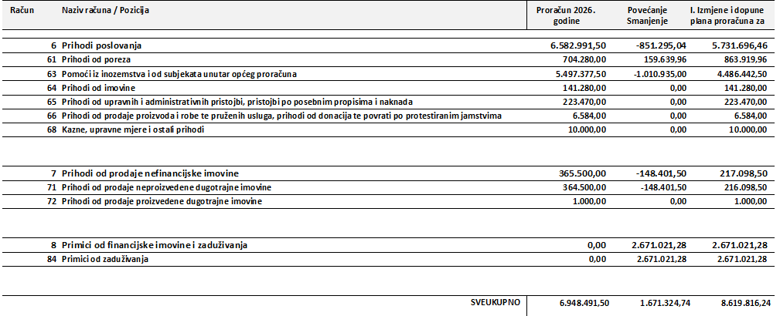
I. Izmjene i dopune Proračuna Općine Brodski Stupnik za 2026. godinu predlažu se u ukupnom iznosu prihoda i primitaka od 8.619.816,24 EUR. U odnosu na prvotni plan, ukupni prihodi i primici povećavaju se za 1.671.324,74 EUR.
Od ukupno planiranih sredstava, prihodi poslovanja planirani su u iznosu od 5.731.696,46 EUR, prihodi od prodaje nefinancijske imovine u iznosu od 217.098,50 EUR, dok su primici od financijske imovine i zaduživanja planirani u iznosu od 2.671.021,28 EUR.
Prihodi od poreza – skupina 61 planirani su u iznosu od 863.919,96 EUR te se odnose na prihode od poreza na dohodak, poreza na imovinu i poreza na robu i usluge, pri čemu je najznačajniji prihod od poreza na dohodak.
Pomoći iz inozemstva i od subjekata unutar općeg proračuna – skupina 63 planirane su u iznosu od 4.486.442,50 EUR. Odnose se na planirane tekuće i kapitalne pomoći državnog proračuna, pomoći iz državnog proračuna temeljem prijenosa sredstava Europske unije, tekuće pomoći (HZZ) te sredstva fiskalnog izravnanja.
Prihodi od imovine – skupina 64 planirani su u iznosu od 141.280,00 EUR, a odnose se na naknade za zakup poljoprivrednog zemljišta u vlasništvu Republike Hrvatske i Općine, naknade za zadržavanje nezakonito izgrađenih zgrada, naknade od koncesija, prihode od najma poslovnih prostora i druge prihode od imovine.
Prihodi od upravnih i administrativnih pristojbi, pristojbi po posebnim propisima i naknada – skupina 65 planirani su u iznosu od 223.470,00 EUR, a odnose se na prihode od upravnih pristojbi, komunalnog doprinosa, komunalne naknade, naknade za uređenje voda te ostalih naknada propisanih posebnim propisima.
Prihodi od prodaje proizvoda i robe te pruženih usluga, prihodi od donacija i povrati po protestiranim jamstvima – skupina 66 planirani su u iznosu od 6.584,00 EUR, a odnose se na prihode od pruženih usluga, donacija i ostalih pripadajućih prihoda.
Kazne, upravne mjere i ostali prihodi – skupina 68 planirani su u iznosu od 10.000,00 EUR, a odnose se na ostale prihode, primjerice prihode od naplate šteta od osiguranja i druge izvanredne prihode.
Prihodi od prodaje nefinancijske imovine – skupina 71 planirani su u iznosu od 216.098,50 EUR te se odnose na prihode od prodaje neproizvedene dugotrajne imovine, odnosno poljoprivrednog zemljišta u vlasništvu države i imovine u vlasništvu Općine.
Prihodi od prodaje proizvedene dugotrajne imovine – skupina 72 planirani su u iznosu od 1.000,00 EUR, a odnose se na prihode od prodaje proizvedene dugotrajne imovine, odnosno građevinskog zemljišta i sredstava od prodaje stanova na kojima postoji stanarsko pravo.
Primici od financijske imovine i zaduživanja – skupina 84 planirani su u iznosu od 2.671.021,28 EUR te se odnose na planirano zaduživanje radi financiranja kapitalnih projekata i investicija predviđenih Proračunom Općine za 2026. godinu.

RASHODI I IZDACI
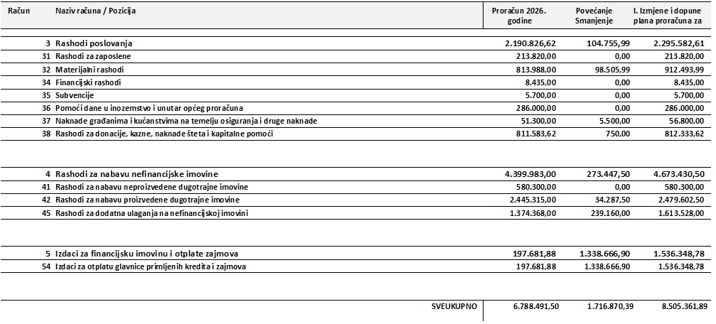
I. Izmjene i dopune Proračuna Općine Brodski Stupnik za 2026. godinu predlažu se u ukupnom iznosu rashoda i izdataka od 8.505.361,89 EUR, od čega se na rashode poslovanja odnosi 2.295.582,61 EUR, 4.673.430,50 EUR na rashode za nabavu nefinancijske imovine (investicije i ulaganja), a izdaci za financijsku imovinu i otplatu zajmova iznose 1.536.348,78 EUR.

Rashodi za zaposlene – skupina 31 planirani su u iznosu od 213.820,00 EUR te obuhvaćaju rashode za zaposlene u općinskoj upravi i plaće za zaposlene iz programa javnih radova (HZZ).

Materijalni rashodi – skupina 32 planirani su u iznosu od 912.493,99 EUR, a obuhvaćaju rashode za materijal i usluge potrebne za funkcioniranje djelatnosti predstavničkog i izvršnog tijela, Jedinstvenog upravnog odjela, komunalnih djelatnosti, održavanje postojeće infrastrukture, javnu rasvjetu i ostale redovne rashode poslovanja.

Financijski rashodi – skupina 34 planirani su u iznosu od 8.435,00 EUR te se odnose na troškove platnog prometa, rashode za kamate i ostale financijske rashode.

Subvencije – skupina 35 planirane su u iznosu od 5.700,00 EUR, a odnose se na subvencije trgovačkim društvima izvan javnog sektora, poljoprivrednicima, obrtnicima te drugim korisnicima sukladno programima potpore.

Pomoći dane u inozemstvo i unutar općeg proračuna – skupina 36 planirane su u iznosu od 286.000,00 EUR, a odnose se na sufinanciranje plaća za predškolski odgoj i provedbu programa u podružnici Dječjeg vrtića Ivančica u Brodskom Stupniku, sufinanciranje pohađanja vrtića (jaslica) te sufinanciranje projekata škole.

Naknade građanima i kućanstvima – skupina 37 planirane su u iznosu od 56.800,00 EUR te se najvećim dijelom odnose na socijalnu skrb, pomoći socijalno ugroženom stanovništvu, jednokratne pomoći rodiljama, pomoći studentima, sufinanciranje prijevoza učenika srednjih škola, sufinanciranje cijene pohađanja vrtića te naknade za stambeno zbrinjavanje.

Ostali rashodi – skupina 38 planirani su u iznosu od 812.333,62 EUR, a odnose se na tekuće donacije udrugama građana, sportskim, kulturnim, vatrogasnim i ostalim udrugama, donacije partnerima za provedbu projekata te kapitalne pomoći trgovačkim društvima izvan javnog sektora.

Rashodi za nabavu neproizvedene dugotrajne imovine – skupina 41 planirani su u iznosu od 580.300,00 EUR, a odnose se na nabavu neproizvedene dugotrajne imovine i pripremu zemljišta te ostale oblike ulaganja predviđene Proračunom.

Rashodi za nabavu proizvedene dugotrajne imovine – skupina 42 planirani su u iznosu od 2.479.602,50 EUR, a odnose se na ulaganja u opremanje i informatizaciju Jedinstvenog upravnog odjela, nabavu opreme za društvene domove i javne objekte, nabavu opreme za dječja igrališta, knjižnicu, komunalnu opremu te izgradnju i uređenje komunalne i društvene infrastrukture.

Rashodi za dodatna ulaganja na nefinancijskoj imovini – skupina 45 planirani su u iznosu od 1.613.528,00 EUR, a odnose se na dodatna ulaganja u objekte u vlasništvu Općine, rekonstrukciju i dogradnju javnih objekata, ulaganja u dječji vrtić, školske objekte, sportsku infrastrukturu te ostale kapitalne projekte predviđene Proračunom.

Izdaci za financijsku imovinu i otplatu zajmova – skupina 54 planirani su u iznosu od 1.536.348,78 EUR, a odnose se na otplatu glavnice primljenih dugoročnih kredita i zajmova te otplatu planiranog zaduženja za financiranje kapitalnih investicija.
Nakon uključenog planiranog prijenosa viška/manjka prihoda, proračun je uravnotežen.

Rashodi i izdaci po organizacijskoj klasifikaciji
Organizacijskom klasifikacijom definira se razina utvrđena za potrebe planiranja i izvršavanja proračuna.
Prema organizacijskoj klasifikaciji Proračun Općine Brodski Stupnik strukturiran je u jedan razdjel:

1. Općinska predstavnička i izvršna tijela
Razdjel je organizacijska razina utvrđena za potrebe planiranja i izvršavanja proračuna, a sastoji se od jedne ili više glava.
Glavu čine programi usmjereni na ispunjavanje prioritetnih ciljeva Općine.
Program se sastoji od jedne ili više aktivnosti i/ili tekućih i kapitalnih projekata.
Aktivnost je dio programa za koji nije unaprijed određeno vrijeme trajanja, a u kojem su planirani rashodi i izdaci za ostvarenje ciljeva utvrđenih programom.

RAZDJEL 001 OPĆINSKA PREDSTAVNIČKA I IZVRŠNA TIJELA
Ukupno planirana sredstva za razdjel iznose 8.505.361,89 Eur.
GLAVA 00101 OPĆINSKO VIJEĆE
PROGRAM 1001 MJERE I AKTIVNOSTI ZA OSIGURANJE RADA IZ DJELOKRUGA PREDSTAVNIČKOG TIJELA
Ciljevi programa:
U svrhu osiguranja rada iz djelokruga predstavničkog tijela Općine Brodski Stupnik planirana sredstva će se utrošiti za djelotvorno izvršavanje funkcije predstavničkog i izvršnih tijela Općine Brodski Stupnik i povećanje kvalitete rada. Aktivno sudjelovanje vijećnika u radu Općinskog vijeća, financiranje političkih stranaka. Podupiranje aktivnosti Savjeta mladih, Povjerenstva za ravnopravnost spolova i Povjerenstva za zaštitu potrošača.
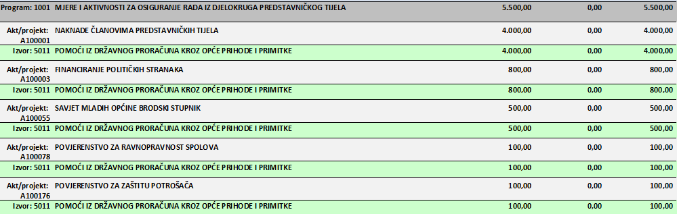

GLAVA 00102 OPĆINSKI NAČELNIK
PROGRAM 1012 OBILJEŽAVANJE BLAGDANA, DRŽAVNIH PRAZNIKA I MANIFESTACIJA
Ciljevi programa:
U svrhu razvoja obilježavanja blagdana, državnih praznika i manifestacija na području Općine Brodski Stupnik planirana sredstva će se utrošiti za obilježavanje Dana Općine i ostalih značajnih događaja.
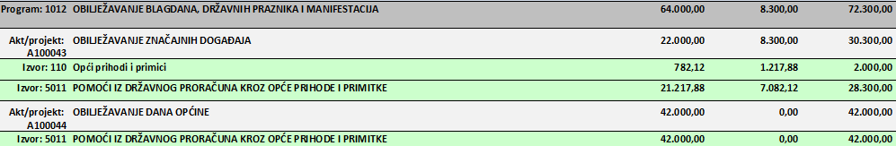

PROGRAM 1021 MJERE I AKTIVNOSTI ZA OSIGURANJE RADA IZ DJELOKRUGA IZVRŠNIH TIJELA
Ciljevi programa:
U svrhu osiguranja rada iz djelokruga izvršnih tijela Općine Brodski Stupnik planirana sredstva će se utrošiti za djelotvorno izvršavanje funkcije izvršnih tijela Općine Brodski Stupnik i povećanje kvalitete rada.
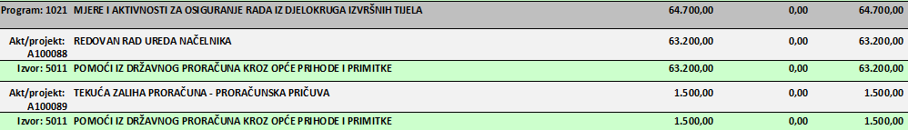

GLAVA 00103 JEDINSTVENI UPRAVNI ODJEL
PROGRAM 1002 MJERE I AKTIVNOSTI ZA OSIGURANJE RADA IZ DJELOKRUGA JUO
Ciljevi programa:
U svrhu osiguranja rada iz djelokruga JUO Općine Brodski Stupnik planirana sredstva će se utrošiti za učinkovito i pravovremeno izvršavanje poslova iz djelokruga rada JUO, nabavku potrebne uredske, računalne i komunikacijske opreme radi održavanja funkcionalnosti sustava, održavanje čistoće i tekuće održavanje radnih prostora, oglašavanje, promidžba i informiranje javnosti, zastupanje Općine (sporovi, pravni savjeti prilikom sklapanja ugovora i troškovi pristojbi), konzultantske usluge (prijepisi, prijevodi i drugo), održavanje internetske stranice i ažuriranja računalnih baza s razvojem software-a, platni promet, usluge banaka, ostalih financijskih institucija te održavanje vozila u vlasništvu OPBS radi vožnje starijih osoba u javne ustanove kako bi se omogućilo njihovo socijalno uključivanje.
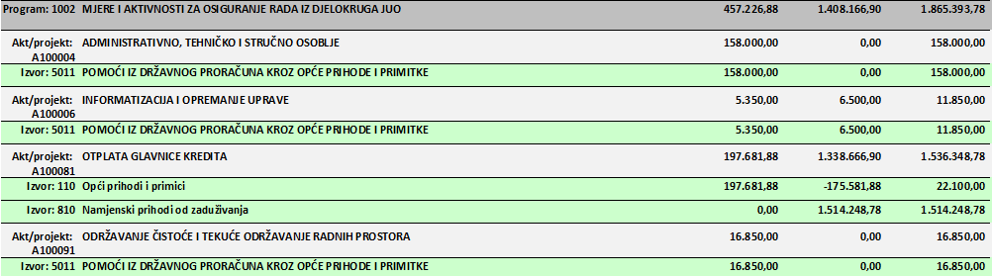
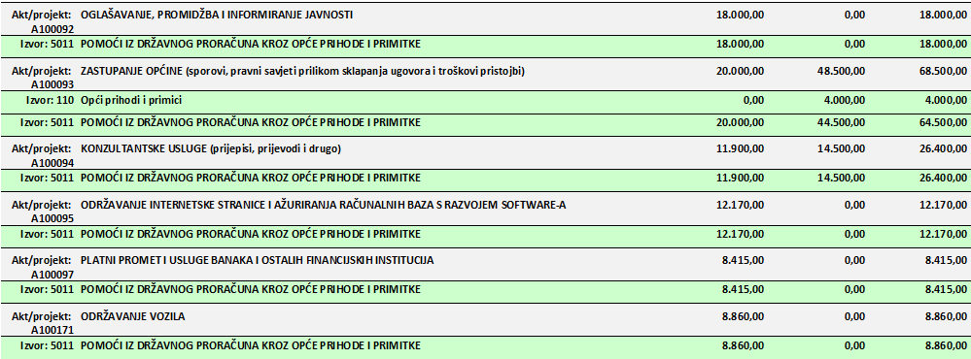

PROGRAM 1003 IZGRADNJA I ODRŽAVANJE OBJEKATA U VLASNIŠTVU OPĆINE
Ciljevi programa:
U svrhu izgradnje i održavanja objekata u vlasništvu Općine na području Općine Brodski Stupnik planirana sredstva će se utrošiti za održavanje objekata u optimalnom stanju da ih mogu koristiti stanovnici i udruge za njihove aktivnosti, nabavu opreme za društvene domove na području Općine Brodski Stupnik (dom Krajačići, dom Lovčić, dom Brodski Stupnik, dom Stari Slatinik) „Mlade škole“ u Brodskom Stupniku.
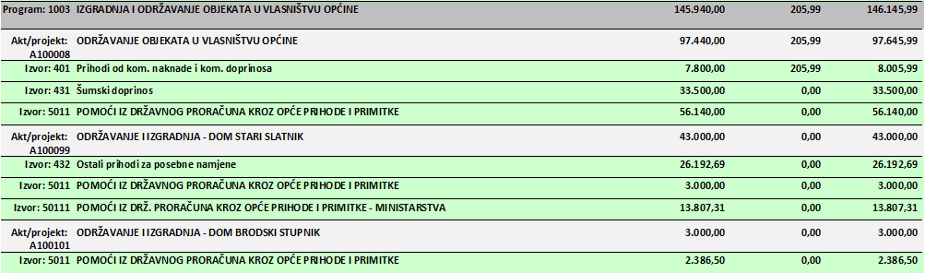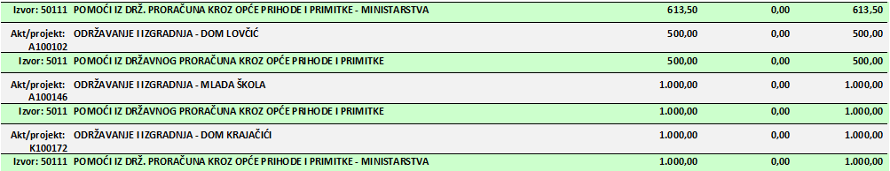

PROGRAM 1004 VATROGASTVO, CIVILNA ZAŠTITA I PROTUGRADNA OBRANA
Ciljevi programa:
U svrhu razvoja vatrogastva, civilne zaštite i protugradne obrane na području Općine Brodski Stupnik planirana sredstva će se utrošiti za naknadu štete pravnim i fizičkim osobama uslijed elementarne nepogode, za postizanje učinkovite protupožarne zaštite u cilju sprječavanja nastanka požara kroz djelovanje Vatrogasne zajednice i DVD-a Brodski Stupnik i Lovčić, izrada planova, nabava i održavanje opreme za potrebe civilne i protupožarne zaštite te za rekonstrukciju i dogradnju zgrade DVD-a.
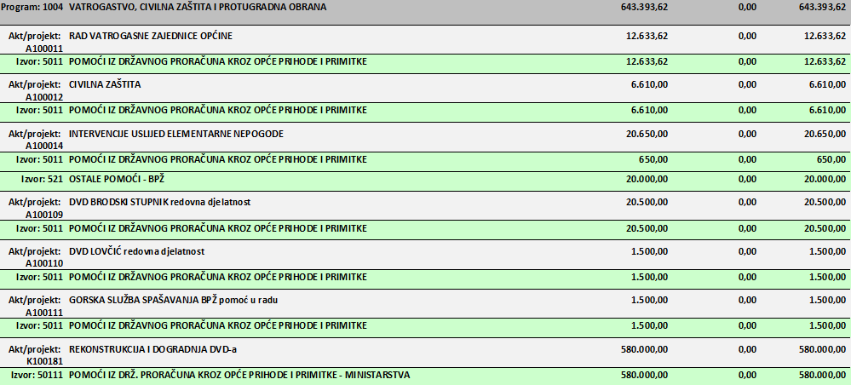
PROGRAM 1005 POTICANJE RAZVOJA GOSPODARSTVA I POLJOPRIVREDE
Ciljevi programa:
U svrhu poticanja razvoja gospodarstva i poljoprivrede na području Općine Brodski Stupnik planirana sredstva će se utrošiti za razvoj poduzetničke zone, poticanje gospodarstvenih i poljoprivrednih djelatnosti, izgradnju komunalne infrastrukture, za završetak izgradnje i opremanje Poljoprivredno-poduzetničkog inkubatora u poslovnoj zoni.
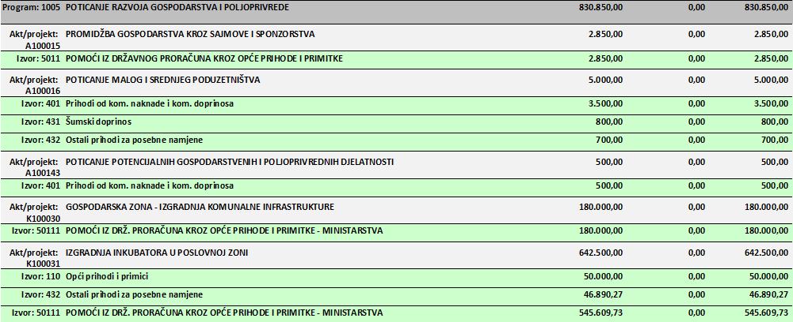

PROGRAM 1006 RAZVOJ RURALNOG TURIZMA
Ciljevi programa:
U svrhu razvoja ruralnog turizma na području Općine Brodski Stupnik planirana sredstva će se utrošiti za rad Turističke zajednice, subvencioniranje razvoja turističkog proizvoda.

PROGRAM 1007 ODRŽAVANJE OBJEKATA I UREĐAJA KOMUNALNE INFRASTRUKTURE
Ciljevi programa:
U svrhu održavanja objekata i uređaja komunalne infrastrukture na području Općine Brodski Stupnik planirana sredstva će se utrošiti za održavanje nerazvrstanih cesta što podrazumijeva skup mjera i radnji koje se obavljaju tijekom cijele godine na cestama uključujući sve objekte i instalacije sa svrhom održavanja prohodnosti i tehničke ispravnosti cesta i sigurnosti prometa na njima. Kao i mjestimično poboljšanja elemenata ceste, osiguranja sigurnosti i trajnosti ceste. Smanjenje količine otpada na javnim površinama. Održavanje zelenih površina, šetnica, dječjih igrališta u funkcionalnom stanju stvara se mogućnost za kvalitetno provođenje slobodnog vremena za mlade i djecu. Tekuće i investicijsko održavanje poljskih puteva, kanalske mreže i nerazvrstanih cesta. Održavanje strojeva, alata i opreme za obavljanje komunalnih djelatnosti. Isplata plaće komunalnom redaru.
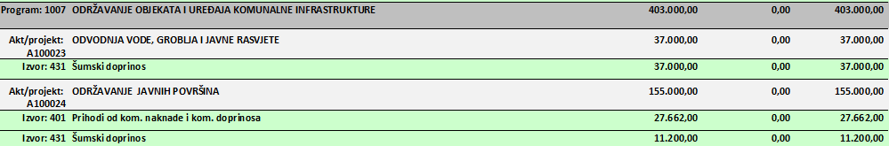
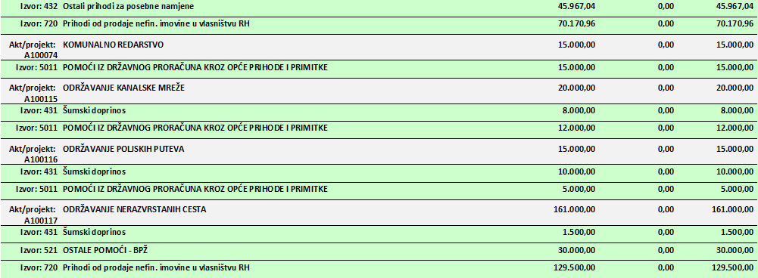

PROGRAM 1008 IZGRADNJA OBJEKATA I UREĐAJA KOMUNALNE INFRASTRUKTURE
Ciljevi programa:
U svrhu izgradnje objekata i uređaja komunalne infrastrukture na području Općine Brodski Stupnik planirana sredstva će se utrošiti za rješavanje vodoodvodnje u naseljima Stari Slatinik i Brodski Stupnik, za izgradnju vodovodne mreže, izgradnju i rekonstrukciju javne rasvjete, izgradnju oborinske kanalizacije na području općine, dogradnju i rekonstrukciju objekata na grobljima, izgradnju biciklističkih i pješačkih staza na području općine, igrališta u vrtiću Brodski Stupnik, izgradnju objekta mrtvačnice u naselju Krajačići, rekonstrukciju ulice Bana Jelačića u Brodskom Stupniku, rekonstrukciju kolnih prilaza u Brodskom Stupniku.
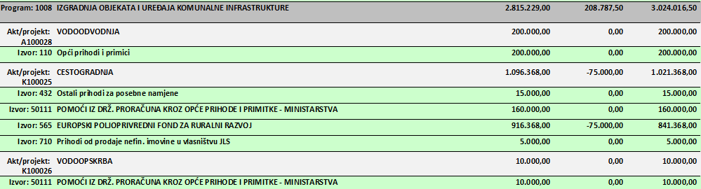
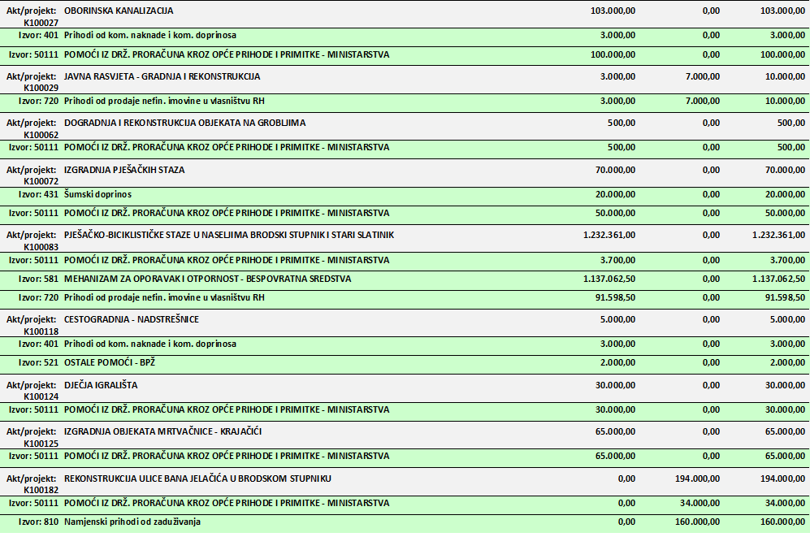
PROGRAM 1009 ZDRAVSTVO I ZAŠTITA ZDRAVLJA LJUDI I OKOLIŠA
Ciljevi programa:
U svrhu razvoja zdravstva i zaštite zdravlja ljudi i okoliša na području Općine Brodski Stupnik planirana sredstva će se utrošiti za održavanje zapuštenih zemljišta (suzbijanje i uništavanje ambrozije), sufinanciranje rada ambulante primarne zdravstvene zaštite, provođenje deratizacija, i sufinanciranje skloništa za životinje (azila).
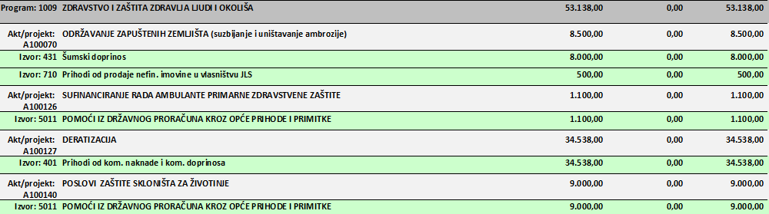

PROGRAM 1010 JAVNE POTREBE U KULTURI
Ciljevi programa:
U svrhu razvoja javnih potreba u kulturi na području Općine Brodski Stupnik planirana sredstva će se utrošiti za sufinanciranje rada Narodne knjižnice i čitaonice, tekuće donacije u novcu udrugama u kulturi i tehničkoj kulturi.
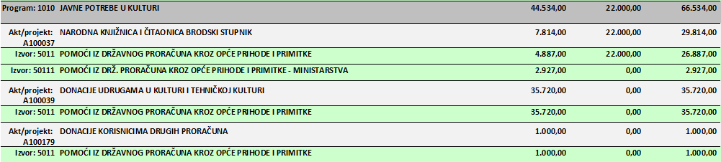
PROGRAM 1011 JAVNE POTREBE U ŠPORTU
Ciljevi programa:
U svrhu razvoja javnih potreba u športu na području Općine Brodski Stupnik planirana sredstva će se utrošiti za održavanje sportskih objekata, tekuće donacije sportskim udrugama, izgradnju malonogometnog terena Krajačići, izgradnju rasvjete sportskog terena u Starom Slatiniku. Članstvom u sportskim klubovima i udrugama koje se bave sportom i rekreacijom postiže se veće psihofizičko zdravlje svih dobnih skupina mještana, posebno važno kod djece i mladih za budući razvoj te se razvija i natjecateljski duh. Natjecanjem i postizanjem dobrih rezultata na domaćim natjecanjima te sudjelovanjem na raznim turnirima promovira se Općina.
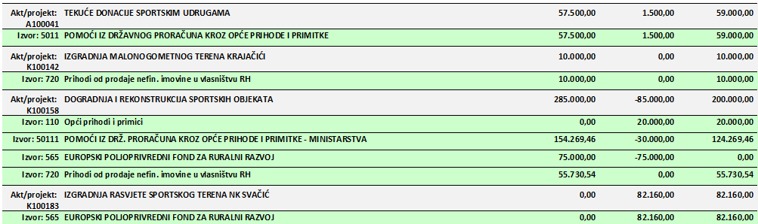

PROGRAM 1013 SURADNJA S UDRUGAMA CIVILNOG DRUŠTVA I VJERSKIM ZAJEDNICAMA
Ciljevi programa:
U svrhu razvoja suradnje s udrugama civilnog društva i vjerskim zajednicama na području Općine Brodski Stupnik planirana sredstva će se utrošiti za sufinanciranje Lokalne akcijske grupe, donacije vjerskim zajednicama i za članarinu udruzi općina.

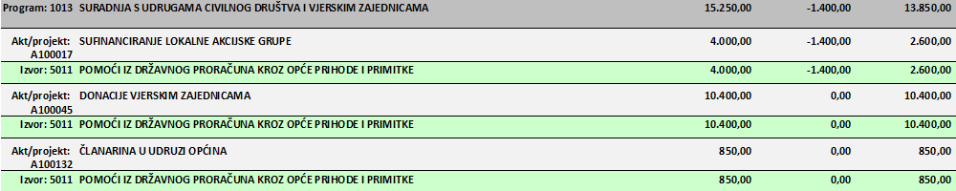

PROGRAM 1014 JAVNE POTREBE U ODGOJU I OBRAZOVANJU
Ciljevi programa:
U svrhu razvoja javnih potreba u odgoju i obrazovanju na području Općine Brodski Stupnik planirana sredstva će se utrošiti za osiguranje rada predškole, naknade građanima i kućanstvima – radne bilježnice za učenike 1. – 8. razreda osnovne škole, programe prevencija u školama – školski programi, sufinanciranje boravaka djece u vrtiću, sufinanciranje provedbe vrtića i rekonstrukciju, dogradnju i opremanje u dječjem vrtiću Ivančica Oriovac – podružnica Brodski Stupnik.
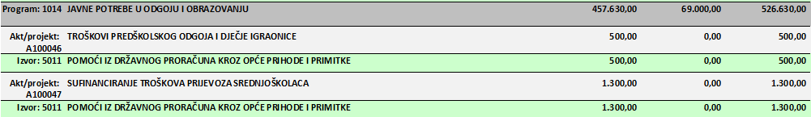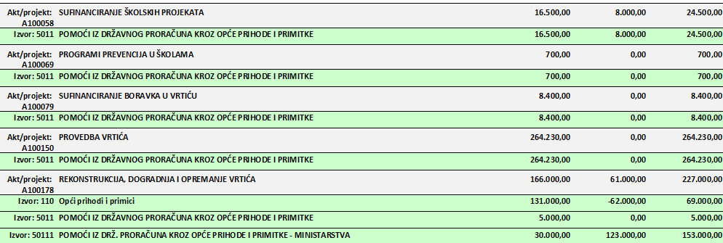
PROGRAM 1016 JAVNE POTREBE U SOCIJALNOJ SKRBI I NOVČANE POMOĆI
Ciljevi programa:
Za svrhu javnih potreba u socijalnoj skrbi na području Općine Brodski Stupnik planirana sredstva će se utrošiti za povećanje osnovnih životnih uvjeta socijalno ugroženim obiteljima i domaćinstvima čime se postiže veće zadovoljstvo cjelokupnog stanovništva i smanjuje broj društveno neprihvatljivog ponašanja. Sufinanciranje Hrvatskog crvenog križa, naknada studentima, podmirenje pogrebnih troškova i pomoć korisnicima zajamčene minimalne naknade u isplati za ogrjev putem osiguranih sredstava Županije.
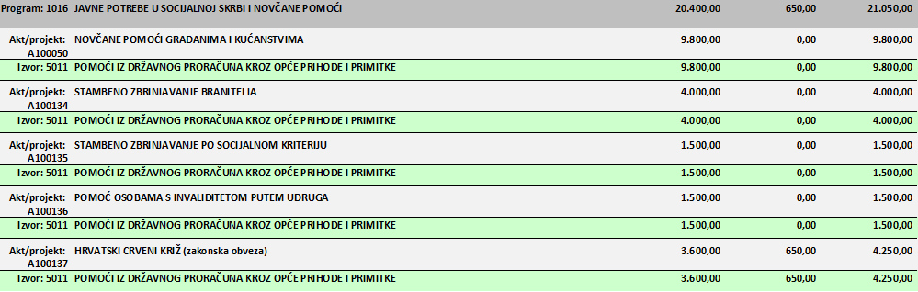
PROGRAM 1018 PROGRAM JAVNIH RADOVA
Ciljevi programa:
U svrhu provedbe javnih radova na području Općine Brodski Stupnik planirana sredstva će se utrošiti za zapošljavanja u javnom radu radi održavanja javnih površina i zaštita okoliša.

PROGRAM 1019 PRIPREMA I PROVEDBA PROJEKTA OD INTERESA ZA OPĆINU (EU-OSTALI)
Ciljevi programa:
U svrhu razvoja pripreme i provedbe projekata na području Općine Brodski Stupnik planirana sredstva će se utrošiti za izrada stručnih podloga za planove, kandidiranje projekata od interesa za Općinu na fondove EU te provođenje istih.
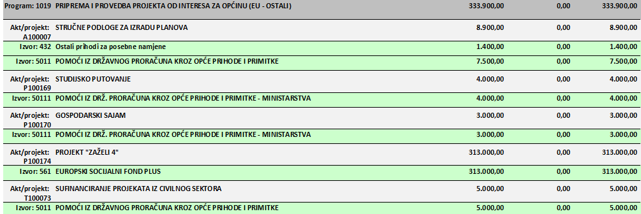

PROGRAM 1020 DEMOGRAFSKI RAZVOJ OPĆINE
Ciljevi programa:
U svrhu demografskog razvoja na području Općine Brodski Stupnik planirana sredstva će se utrošiti za naknade građanima i kućanstvima u novcu za mlade obitelji, porodiljne naknade, opremu za novorođenčad i nabavu poklon paketića djeci prigodom blagdana.
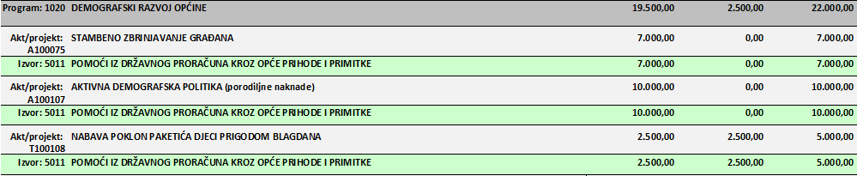

ZAKLJUČAK
Proračun Općine Brodski Stupnik za 2026. godine, izrađen je i usklađen sa svim zakonskim obvezama, potrebnim pravilnicima i propisima te prijedlogom Zakona o financiranju jedinica lokalne i područne (regionalne) samouprave, a u okvirima realne situacije na području Brodsko - posavske županije i Republike Hrvatske. Proračunom za 2026. godinu, uskladilo se izvršavanje već zadanih i preuzetih obveza, ali isto tako stvorili temelji za daljnje korištenje mogućnosti financiranja u tijeku 2026. godine. Prihodi i rashodi planirani su na temelju dosadašnjeg ostvarenja proračuna 2025. godinu, što je dalo dobru bazu za planiranje ukupnog proračuna. Svi kapitalni rashodi planirani u 2026. godini (posebice izgradnja komunalne infrastrukture koja se sufinancira kroz kapitalne pomoći), planirani su sukladno dokumentaciji koja je napravljena u prethodnim godinama, a bitna je za sam početak investicije za koju se Općina kandidira preko nadležnih ugovornih tijela u RH (ministarstva, ESI fondovi, agencije).

